BỘ TÀI CHÍNH  -------- | CỘNG HÒA XÃ HỘI CHỦ NGHĨA VIỆT NAM  Độc lập - Tự do - Hạnh phúc  ---------------
Sô: 68/2003/TT-BTC | Hà Nội, ngày 17 tháng 07 năm 2003

THÔNG TƯ
CỦA BỘ TÀI CHÍNH SỐ 68/2003/TT-BTC NGÀY 17 THÁNG 7 NĂM 2003 HƯỚNG DẪN THI HÀNH QUYẾT ĐỊNH SỐ 75/1998/QĐ-TTG NGÀY 4 THÁNG 4 NĂM 1998 CỦA THỦ TƯỚNG CHÍNH PHỦ QUY ĐỊNH VỀ MÃ SỐ ĐỐI TƯỢNG NỘP THUẾ
Căn cứ các Luật thuế và Pháp lệnh thuế, Pháp lệnh phí, lệ phí;
Căn cứ Quyết định số 75/1998/QĐ-TTg ngày 4 tháng 4 năm 1998 của Thủ tướng Chính phủ quy định về mã số đối tượng nộp thuế;
Bộ Tài chính hướng dẫn thực hiện việc đăng ký cấp mã số đối tượng nộp thuế (gọi tắt là mã số thuế) và sử dụng mã số thuế như sau:
I. QUY ĐỊNH CHUNG VỀ MÃ SỐ THUẾ:
1- Khái niệm mã số thuế: mã số thuế là mã số định danh duy nhất cho từng tổ chức hoặc cá nhân thuộc diện phải kê khai về thuế, phí, lệ phí với cơ quan Thuế (gọi chung là đối tượng nộp thuế - ĐTNT) để cơ quan thuế quản lý thống nhất trên phạm vi toàn quốc.
2- Đối tượng được cấp mã số thuế: gồm tất cả các tổ chức, cá nhân thuộc diện phải kê khai đăng ký thuế, kê khai các khoản về thuế, phí, lệ phí theo quy định trong các Luật thuế, Pháp lệnh thuế, phí, lệ phí (trừ các đối tượng chỉ nộp thuế nhà đất, thuế sử dụng đất nông nghiệp).
3- Nơi đăng ký và thời hạn cấp mã số thuế:
Tất cả các đối tượng thuộc diện được cấp mã số thuế phải thực hiện thủ tục đăng ký để được cấp mã số thuế (gọi tắt là đăng ký mã số thuế) với Cục thuế tỉnh, thành phố trực thuộc trung ương (dưới đây gọi tắt là tỉnh) hoặc Chi cục thuế quận, huyện, thị xã.Cơ quan thuế hướng dẫn cụ thể nơi đăng ký cấp mã số thuế cho từng loại đối tượng.
Cơ quan thuế có trách nhiệm cấp mã số thuế chậm nhất không quá 15 ngày kể từ ngày nhận được đầy đủ hồ sơ đề nghị cấp mã số thuế.Thời điểm tính từ ngày đối tượng nộp thuế gửi hồ sơ theo đúng quy định, không tính thời gian chỉnh sửa, bổ sung hồ sơ.
Các đối tượng nộp thuế đã được cấp mã số thuế theo Thông tư số 79/1998/TT-BTC, ngày 12/6/1998 vẫn tiếp tục sử dụng mã số thuế đã được cấp.
4- Trách nhiệm của đối tượng nộp thuế và cơ quan Thuế:
- Đối tượng nộp thuế có trách nhiệm kê khai đăng ký mã số thuế, kê khai bổ sung những thông tin đăng ký thuế, phí, lệ phí thay đổi (nếu có) theo quy định tại thông tư này.Đối tượng nộp thuế phải sử dụng mã số thuế để thực hiện các thủ tục kê khai, nộp thuế, phí, lệ phí với cơ quan thuế.Khi chấm dứt hoặc ngừng, nghỉ hoạt động, đối tượng nộp thuế phải khai báo với cơ quan thuế và không được sử dụng mã số thuế trong thời gian ngừng, nghỉ hoạt động kinh doanh.
- Cơ quan thuế có trách nhiệm cung cấp tờ khai đăng ký thuế, hướng dẫn các thủ tục, kê khai hồ sơ đăng ký thuế, cấp mã số thuế và Giấy chứng nhận đăng ký thuế đúng thời hạn quy định.Trường hợp khi kiểm tra phát hiện hồ sơ đăng ký thuế của đối tượng nộp thuế chưa đầy đủ, chưa đúng qui định, thông tin kê khai chưa chính xác thì cơ quan thuế thông báo cho đối tượng nộp thuế chậm nhất không quá 5 ngày kể từ ngày nhận được hồ sơ, trong đó nêu rõ các nội dung còn thiếu, sai và yêu cầu bổ sung, chỉnh sửa.Cơ quan thuế có trách nhiệm xây dựng hệ thống quản lý mã số thuế thống nhất trong phạm vi toàn quốc, hướng dẫn việc sử dụng mã số thuế, kiểm tra phát hiện và xử lý các trường hợp vi phạm quy định về mã số thuế.
5- Cấu trúc mã số thuế: mã số thuế là một dãy số được quy định theo một nguyên tắc thống nhất để cấp cho từng đối tượng nộp thuế.Cấu trúc mã số thuế được chia thành các nhóm như sau:
N₁N₂- N₃N₄N₅N₆N₇N₈N₉- N₁₀- N₁₁N₁₂N₁₃
Trong đó:
Hai chữ số đầu N₁N₂ là số phân khoảng tỉnh được quy định theo Danh mục mã phân khoảng tỉnh kèm theo Thông tư này.
Bảy chữ số N₃N₄N₅N₆N₇N₈N₉ được đánh theo số thứ tự từ 0 000 001 đến 9 999 999.Chữ số N₁₀ là chữ số kiểm tra.
Mười số từ N₁ đến N₁₀ được cấp cho đối tượng nộp thuế độc lập và đơn vị chính.
Ba chữ số N₁₁N₁₂N₁₃ là các số thứ tự từ 001 đến 999 được đánh theo từng đơn vị trực thuộc.
- Nguyên tắc cấp mã số thuế:
Một đối tượng nộp thuế chỉ được cấp một mã số duy nhất để sử dụng trong suốt quá trình hoạt động cho đến khi chấm dứt tồn tại.Mã số thuế được cấp dùng để kê khai nộp thuế cho tất cả các loại thuế mà đối tượng đó phải nộp, kể cả trường hợp đối tượng nộp thuế kinh doanh nhiều ngành nghề khác nhau hoặc hoạt động sản xuất kinh doanh trên các địa bàn khác nhau.
Mã số thuế gắn với một pháp nhân hoặc thể nhân nộp thuế.Đối tượng nộp thuế thay đổi tư cách pháp nhân thì pháp nhân mới phải thực hiện thủ tục đăng ký cấp mã số thuế mới.Một pháp nhân nộp thuế chấm dứt tồn tại thì mã số thuế sẽ không còn giá trị sử dụng.Đối với thể nhân (doanh nghiệp tư nhân, cá nhân, hộ kinh doanh) thì mã số thuế được cấp sẽ không thay đổi trong suốt cuộc đời của thể nhân đó.Trường hợp chủ doanh nghiệp tư nhân đã giải thể, sau đó thành lập doanh nghiệp tư nhân mới vẫn do mình làm chủ thì vẫn phải sử dụng mã số thuế đã được cấp trước đó, cơ quan thuế không cấp mã số thuế mới.
5.1. Mã số thuế 10 số (N₁N₂ - N₃N₄N₅N₆N₇N₈N₉-N₁₀ ) được cấp cho:
Doanh nghiệp nhà nước gồm: doanh nghiệp độc lập, tổng công ty, doanh nghiệp thành viên hạch toán độc lập thuộc Tổng công ty;
- Doanh nghiệp có vốn đầu tư nước ngoài và bên nước ngoài tham gia hợp đồng, hợp tác kinh doanh theo Luật đầu tư nước ngoài tại Việt nam; các tổ chức, cá nhân nước ngoài hoạt động kinh doanh ở Việt nam không theo Luật đầu tư nước ngoài tại Việt nam trực tiếp kê khai, nộp thuế; nhà thầu là người điều hành hoặc công ty điều hành hợp đồng tìm kiếm, thăm dò và khai thác dầu khí; Chi nhánh của công ty nước ngoài được phép hoạt động tại Việt Nam.
- Chủ dự án, các nhà thầu chính nước ngoài của các dự án ODA, các cơ quan đại diện ngoại giao, cơ quan lãnh sự nước ngoài và cơ quan đại diện của tổ chức quốc tế tại Việt Nam phải đăng ký thuế để được hoàn thuế;
Công ty trách nhiệm hữu hạn, công ty cổ phần, công ty hợp danh;
Hợp tác xã;
Chủ doanh nghiệp tư nhân;
Cá nhân, chủ hộ kinh doanh, nhóm người kinh doanh độc lập và các đối tượng kinh doanh khác;
Cá nhân nộp thuế theo Pháp lệnh thuế thu nhập đối với người có thu nhập cao;
Đơn vị được uỷ quyền thu thuế, đơn vị thu phí, lệ phí và các khoản thu khác theo quy định của Pháp luật;
Các tổ chức kinh tế của tổ chức chính trị, tổ chức chính trị-xã hội, tổ chức xã hội, tổ chức xã hội-nghề nghiệp, đơn vị vũ trang nhân dân và các tổ chức, đơn vị sự nghiệp khác.
5.2. Mã số thuế 13 số (N₁N₂- N₃N₄N₅N₆N₇N₈N₉ -N₁₀-N₁₁N₁₂N₁₃) được cấp cho:
- Các chi nhánh, văn phòng đại diện của các doanh nghiệp có hoạt động kinh doanh và đăng ký nộp thuế trực tiếp với cơ quan thuế;
- Doanh nghiệp thành viên hạch toán phụ thuộc các Tổng công ty;
- Nhà thầu tham gia hợp đồng tìm kiếm, thăm dò và khai thác dầu khí (trừ nhà thầu điều hành hợp đồng);
- Đơn vị sự nghiệp trực thuộc Tổng công ty và doanh nghiệp có phát sinh nộp thuế;
- Cá nhân có các cửa hàng, cửa hiệu đăng ký nộp thuế tại địa bàn quận, huyện hoặc tỉnh khác nhau và cá nhân là chủ của nhiều doanh nghiệp tư nhân thì ngoài mã số thuế chính 10 số còn được cấp các mã số thuế 13 số để kê khai nộp thuế cho các cửa hàng trên các địa bàn khác nhau và kê khai nộp thuế cho các doanh nghiệp tư nhân khác nhau.
- Xã viên hợp tác xã, các cá nhân thuộc các tổ chức kinh tế kinh doanh theo phương thức nhận khoán, tự chịu trách nhiệm về kết quả kinh doanh và nộp thuế trực tiếp với cơ quan thuế.
Các đối tượng quy định tại điểm 5.2 trên được gọi là các "Đơn vị trực thuộc".Đơn vị có các đơn vị trực thuộc được gọi là "Đơn vị chủ quản".Các đơn vị trực thuộc không phân biệt hình thức hạch toán độc lập hay hạch toán phụ thuộc đều được cấp mã số thuế 13 số.
Cơ quan thuế không cấp mã số thuế cho các đơn vị không trực tiếp kê khai nộp thuế như: đơn vị trực thuộc hạch toán phụ thuộc do đơn vị chủ quản kê khai nộp thuế cho toàn bộ hoạt động kinh doanh của đơn vị trực thuộc; các nhà thầu và nhà thầu phụ nước ngoài nộp thuế thông qua doanh nghiệp Việt nam; các chi nhánh, văn phòng đại diện của doanh nghiệp không có hoạt động kinh doanh hoặc có hoạt động kinh doanh nhưng nộp thuế thông qua doanh nghiệp chủ quản.
Các đơn vị chịu sự quản lý của Chi nhánh mà đăng ký nộp thuế trực tiếp với cơ quan thuế thì đơn vị chủ quản (có mã số thuế 10 số) phải thực hiện kê khai các đơn vị này để cơ quan thuế cấp mã số thuế 13 số.Trường hợp đơn vị chủ quản không kê khai thì các đơn vị này đăng ký thuế trực tiếp với cơ quan thuế để được cơ quan thuế thông báo mã số thuế 10 số, nhưng không được cấp Giấy chứng nhận đăng ký thuế.
6- Chứng nhận cấp mã số thuế:
- Các đối tượng nộp thuế có Giấy chứng nhận đăng ký kinh doanh và thực hiện đầy đủ thủ tục đăng ký mã số thuế được cơ quan thuế chứng nhận cấp mã số thuế bằng Giấy chứng nhận đăng ký thuế theo mẫu số 10-MST.Cá nhân thuộc diện nộp thuế thu nhập đối với người có thu nhập cao được cấp “Thẻ mã số thuế cá nhân”.
- Các trường hợp không đủ điều kiện cấp Giấy chứng nhận đăng ký thuế thì được cơ quan Thuế Thông báo mã số thuế theo mẫu số 11-MST.
7- Thay đổi thông tin đăng ký thuế: ĐTNT có thay đổi các nội dung đã kê khai đăng ký thuế, phải kê khai bổ sung với cơ quan thuế trực tiếp quản lý thu thuế theo mẫu 08-MST.
8- Đóng mã số thuế: đóng mã số thuế là việc cơ quan thuế xác định mã số thuế không còn giá trị sử dụng.Mã số thuế bị đóng khi các tổ chức, cá nhân kinh doanh giải thể, phá sản, chấm dứt tồn tại, cá nhân chết, mất tích, hạn chế hoặc mất năng lực hành vi dân sự. Cơ quan thuế thông báo công khai danh sách các mã số thuế đã bị đóng.
II- THỦ TỤC ĐĂNG KÝ MÃ SỐ THUẾ:
1- Mẫu tờ khai đăng ký thuế: Các mẫu tờ khai đăng ký thuế gồm:
Mẫu số 01-ĐK-TCT (có màu xanh nhạt): dùng cho các Tổ chức sản xuất, kinh doanh hàng hóa và cung ứng dịch vụ, trừ các đơn vị trực thuộc.
Mẫu số 02-ĐK-TCT (có màu hồng nhạt): dùng cho các đơn vị trực thuộc của doanh nghiệp.
Mẫu số 03-ĐK-TCT (có màu vàng nhạt): dùng cho các cá nhân, nhóm cá nhân sản xuất, kinh doanh hàng hoá và cung ứng dịch vụ
Mẫu số 03.1-ĐK-TCT: dùng cho cá nhân hoặc chủ doanh nghiệp tư nhân kê khai nộp thuế cho các cửa hàng, cửa hiệu trực thuộc khác địa bàn với cơ sở kinh doanh chính.
Mẫu số 04- ĐK-TCT (có màu xanh lá mạ):
dùng cho các nhà thầu, nhà thầu phụ nước ngoài đăng ký nộp thuế trực tiếp với cơ quan thuế Việt Nam.
Mẫu số 05-ĐK-TCT (có màu tím nhạt): dùng cho các cá nhân nộp thuế theo mẫu quy định kèm theo Pháp lệnh thuế thu nhập đối với người có thu nhập cao.
Mẫu số 06-ĐK-TCT (màu trắng) dùng cho các cơ quan đại diện ngoại giao, cơ quan lãnh sự và cơ quan đại diện của tổ chức quốc tế tại Việt Nam theo mẫu quy định tại Thông tư số 08/2003/TT-BTC ngày 01/01/2003 của Bộ Tài chính.
Các Mẫu tờ khai và hướng dẫn kê khai đăng ký thuế đính kèm thông tư này
Hồ sơ đăng ký mã số thuế:
2.1- Hồ sơ đăng ký mã số thuế đối với các tổ chức hoạt động kinh doanh (trừ các đơn vị trực thuộc) gồm:
- Đề nghị cấp mã số thuế theo mẫu 07-MST kèm theo Thông tư.
- Tờ khai đăng ký thuế theo mẫu 01-ĐKT và các bảng kê kèm theo đăng ký thuế (nếu có).
- Giấy chứng nhận đăng ký kinh doanh (bản sao có công chứng) hoặc Giấy phép đầu tư nước ngoài tại Việt Nam (bản sao).
- Quyết định thành lập (bản sao).
2.2- Hồ sơ đăng ký mã số thuế đối với các đơn vị trực thuộc: Cơ quan thuế quản lý đơn vị chủ quản cấp mã số thuế cho đơn vị chủ quản, đồng thời cấp mã số cho từng đơn vị trực thuộc có trong “Bản kê các đơn vị trực thuộc” của đơn vị chủ quản, kể cả trường hợp các đơn vị trực thuộc đóng tại các tỉnh khác.Đơn vị chủ quản có trách nhiệm thông báo mã số thuế (13 số) cho các đơn vị trực thuộc.
Các đơn vị trực thuộc thực hiện kê khai với cơ quan thuế trực tiếp quản lý để được nhận Giấy chứng nhận đăng ký thuế như sau:
- Tờ khai đăng ký thuế theo mẫu 02-ĐKT và các bảng kê kèm theo (nếu có).Trên tờ
khai đăng ký thuế phải ghi rõ mã số thuế 13 số đã được đơn vị chủ quản thông báo.
- Giấy chứng nhận đăng ký kinh doanh (bản sao có công chứng) hoặc giấy phép đầu tư nước ngoài tại Việt Nam (bản sao).
- Quyết định thành lập đơn vị trực thuộc của đơn vị chủ quản (bản sao).
2.3- Hồ sơ đăng ký mã số thuế đối với cá nhân, nhóm cá nhân, hộ kinh doanh gồm:
- Đề nghị cấp mã số thuế theo mẫu 07-MST.
- Tờ khai đăng ký thuế theo mẫu 03-ĐK-TCT, kèm theo bản kê các cửa hàng, cửa hiệu khác địa bàn quận, huyện hoặc khác tỉnh với cơ sở, cửa hàng chính (nếu có).
- Giấy chứng nhận đăng ký kinh doanh (bản sao có công chứng).
* Đối với cá nhân có cửa hàng, cửa hiệu đóng khác địa bàn tỉnh, quận, huyện với cơ sở chính và kê khai đăng ký nộp thuế với cơ quan thuế nơi cửa hiệu, cửa hàng đóng trụ sở thì hồ sơ đăng ký nộp thuế gồm:
- Tờ khai đăng ký nộp thuế theo mẫu số 03.1-ĐK-TCT.
- Giấy chứng nhận đăng ký kinh doanh (bản sao có công chứng) trên địa bàn cửa hàng đóng trụ sở.
Trường hợp này cơ quan thuế chỉ Thông báo mã số thuế.
2.4- Hồ sơ đăng ký mã số thuế đối với nhà thầu, nhà thầu phụ nước ngoài trực tiếp nộp thuế tại Việt nam gồm:
- Đề nghị cấp mã số thuế theo mẫu 07-MST.
- Tờ khai đăng ký thuế theo mẫu 04-ĐK-TCT kèm theo bản kê nhà thầu phụ (nếu có).
- Giấy phép hoạt động kinh doanh tại Việt nam hoặc Hợp đồng nhà thầu, nhà thầu phụ ký kết với bên Việt nam (bản sao).
2.5- Hồ sơ đăng ký mã số thuế cho cá nhân nộp thuế thu nhập đối với người có thu nhập cao gồm:
- Đề nghị cấp mã số thuế theo mẫu 07-MST.
- Tờ khai đăng ký thuế theo mẫu 05-ĐK-TCT.
- 02 ảnh cỡ 2 x 3 của người đăng ký thuế (01 dán vào tờ khai đăng ký thuế, 01 để dán vào thẻ mã số thuế).
2.6- Hồ sơ đăng ký mã số thuế đối với các cơ quan đại diện ngoại giao, cơ quan lãnh sự và cơ quan đại diện của tổ chức quốc tế tại Việt Nam (có hoàn thuế giá trị gia tăng):
- Đề nghị cấp mã số thuế theo mẫu 07-MST.
- Tờ khai đăng ký thuế theo mẫu 06-ĐK-TCT.
2.7- Hồ sơ đăng ký mã số thuế đối với các tổ chức được ủy quyền thu thuế, phí, lệ phí, các chủ dự án và các nhà thầu chính nước ngoài của các dự án ODA:
- Đề nghị cấp mã số thuế theo mẫu 07-MST.
- Tờ khai đăng ký thuế theo mẫu 01-ĐK-TCT (kê các chỉ tiêu phù hợp theo hướng dẫn tại điểm 3 Mục II Thông tư này).Riêng tổ chức, cá nhân thu phí, lệ phí thuộc ngân sách nhà nước lập Tờ khai đăng ký thu phí, lệ phí theo Mẫu số 1 qui định tại Thông tư số 63/2002/TT-BTC ngày 24/07/2002 của Bộ Tài chính hướng dẫn về phí, lệ phí.
Đối với một số ngành, nghề đặc biệt do các đơn vị Bộ, ngành cấp giấy phép hành nghề (như tín dụng, luật sư, dầu khí, bảo hiểm,...) thì sử dụng giấy phép này thay cho Giấy chứng nhận đăng ký kinh doanh trong hồ sơ đăng ký cấp mã số thuế nêu trên.
3- Một số trường hợp cụ thể được hướng dẫn như sau:
3.1- Tổng công ty mà có các đơn vị trực thuộc theo hệ thống dọc từ tỉnh đến xã và có số đơn vị trực thuộc lớn hơn 1000 đơn vị: Tổng công ty sử dụng mẫu số 01-ĐK-TCT để kê khai đăng ký thuế và kê khai các công ty hoặc đơn vị trực thuộc kinh doanh cấp tỉnh vào “Bản kê các đơn vị thành viên”, đồng thời, kê khai danh sách các đơn vị trực thuộc do Tổng công ty thành lập vào “Bản kê các đơn vị trực thuộc”. Các đơn vị trực thuộc cấp tỉnh sẽ sử dụng mẫu 01-ĐK-TCT để thực hiện kê khai đăng ký thuế và phải kê khai đầy đủ danh sách các đơn vị trực thuộc cấp dưới đóng trên địa bàn tỉnh vào “Bản kê các đơn vị trực thuộc”.Các đơn vị trực thuộc sẽ sử dụng mẫu số 02-ĐK-TCT để kê khai đăng ký thuế với cơ quan thuế nơi đóng trụ sở.
3.2- Các tổ chức, cá nhân được ủy quyền thu thuế, đơn vị thu phí và lệ phí: phải kê khai đăng ký thuế với cơ quan Thuế theo mẫu số 01-ĐK-TCT (chỉ kê khai các chỉ tiêu phù hợp như chỉ tiêu 1, 2, 3, 4, 12, 13, 15, 19, 20, 22, 26) để được cấp mã số thuế 10 số.Cơ quan thuế cấp Thông báo mã số thuế cho các đơn vị này để sử dụng kê khai nộp thuế.Trường hợp tổ chức, cá nhân được ủy quyền thu thuế, phí, lệ phí có hoạt động kinh doanh đã được cấp mã số thuế thì sử dụng mã số thuế đã được cấp để thực hiện đăng ký nộp thuế được ủy quyền thu với cơ quan thuế.
3.3- Hộ kinh doanh buôn chuyến thực hiện kê khai đăng ký thuế để được cấp mã số thuế tại nơi đăng ký hộ khẩu (sử dụng mẫu 03-ĐK-TCT).Hộ kinh doanh phải sử dụng mã số thuế được cấp để ghi trên các chứng từ nộp thuế và chứng từ liên quan đến hoạt động buôn chuyến.
4- Cấp lại Giấy chứng nhận đăng ký thuế: cơ quan thuế sẽ cấp lại Giấy chứng nhận đăng ký thuế và Thẻ mã số thuế cá nhân như sau:
4.1- Cấp lại cho trường hợp mất Giấy chứng nhận đăng ký thuế: Khi mất Giấy chứng nhận đăng ký thuế, đối tượng nộp thuế phải kê khai với cơ quan thuế trực tiếp quản lý để được cấp lại Giấy chứng nhận đăng ký thuế.Hồ sơ đề nghị cấp lại Giấy chứng nhận đăng ký thuế gồm:
- Đơn đề nghị cấp lại giấy chứng nhận đăng ký thuế, trong đó nêu rõ tên, địa chỉ, mã số thuế, nguyên nhân mất, nơi mất, đề nghị cấp lại và cam đoan chịu trách nhiệm về việc khai báo và sử dụng mã số thuế.
- Giấy chứng nhận đăng ký kinh doanh (bản sao có công chứng).
Cơ quan Thuế cấp lại Giấy chứng nhận đăng ký thuế trong thời hạn 15 ngày kể từ ngày nhận được hồ sơ.
4.2- Cấp lại Giấy chứng nhận đăng ký thuế trong trường hợp chỉ tiêu trên Giấy chứng nhận thay đổi: khi có nội dung các chỉ tiêu trên Giấy chứng nhận thuế thay đổi, đối tượng nộp thuế phải thực hiện các thủ tục theo hướng dẫn tại Mục III dưới đây để cơ quan thuế cấp lại Giấy chứng nhận đăng ký thuế điều chỉnh.
4.3- Cấp lại cho trường hợp Giấy chứng nhận đăng ký thuế bị rách, nát: trường hợp Giấy chứng nhận đăng ký thuế bị rách, nát, đối tượng nộp thuế làm thủ tục để được cơ quan thuế cấp lại Giấy chứng nhận đăng ký thuế.Hồ sơ đề nghị cấp lại Giấy chứng nhận đăng ký thuế gồm:
- Đơn đề nghị cấp lại Giấy chứng nhận đăng ký thuế.
- Bản gốc Giấy chứng nhận đăng ký thuế bị rách, nát.
Cơ quan Thuế sẽ cấp lại Giấy chứng nhận đăng ký thuế với nội dung như trước trong thời hạn 5 ngày kể từ ngày nhận được hồ sơ.
4.4- Cấp lại thẻ mã số thuế cá nhân: cá nhân mất Thẻ mã số thuế cá nhân hoặc thẻ bị rách, nát làm đơn đề nghị cơ quan Thuế cấp lại Thẻ mã số thuế cá nhân.Trong đơn phải ghi rõ: mã số thuế, họ tên, số chứng minh thư hoặc số hộ chiếu (nếu là người nước ngoài), nơi đăng ký cấp thẻ trước đây.Trường hợp đổi thẻ phải nộp lại thẻ cũ cho cơ quan thuế.
III- THỦ TỤC KÊ KHAI THÔNG TIN ĐĂNG KÝ THUẾ THAY ĐỔI:
1- Đổi tên cơ sở kinh doanh: cơ sở kinh doanh khi đổi tên phải kê khai bổ sung với cơ quan thuế.Hồ sơ gồm:
- Tờ khai điều chỉnh đăng ký thuế theo mẫu 08-MST.
- Giấy chứng nhận đăng ký kinh doanh điều chỉnh theo tên mới (bản sao có công chứng).
- Giấy chứng nhận đăng ký thuế (bản gốc).
Sau 05 ngày kể từ ngày nhận được đầy đủ hồ sơ kê khai bổ sung của cơ sở kinh doanh, cơ quan thuế cấp lại Giấy chứng nhận đăng ký thuế cho cơ sở kinh doanh theo tên mới, nhưng với mã số thuế đã được cấp trước đây, đồng thời thu hồi Giấy chứng nhận đăng ký thuế cũ.
2- Chuyển địa điểm kinh doanh: trường hợp chuyển địa điểm kinh doanh, đối tượng nộp thuế phải khai báo với cơ quan thuế trực tiếp quản lý.Mọi trường hợp thay đổi địa điểm kinh doanh đều không thay đổi mã số thuế.
2.1. Trường hợp chuyển địa điểm kinh doanh trong cùng địa bàn tỉnh: đối tượng nộp thuế phải khai báo với cơ quan thuế nơi chuyển đi và nơi chuyển đến.Hồ sơ gồm:
- Tờ khai điều chỉnh đăng ký thuế theo mẫu 08-MST, trong đó ghi rõ thông tin thay đổi về địa điểm kinh doanh.
- Bản sao có công chứng Giấy chứng nhận đăng ký kinh doanh tại địa điểm mới (đối với trường hợp phải xin cấp Giấy chứng nhận đăng ký kinh doanh mới theo quy định).
Trường hợp ĐTNT do Cục thuế quản lý thì hồ sơ được gửi đến Cục thuế để thực hiện điều chỉnh lại thông tin về địa chỉ mới của đối tượng nộp thuế.
Trường hợp đối tượng nộp thuế thuộc Chi cục thuế quản lý thì hồ sơ được lập thành 2 bộ để gửi đến Chi cục thuế nơi ĐTNT chuyển đi và Chi cục thuế nơi ĐTNT chuyển đến.Chi cục thuế nơi ĐTNT chuyển đi phải thông báo tình hình nộp thuế và thanh toán hoá đơn của đối tượng nộp thuế theo mẫu số 09-MST cho Chi cục thuế nơi ĐTNT chuyển đến và Cục thuế trong thời hạn 15 ngày kể từ ngày nhận được hồ sơ đề nghị chuyển địa điểm.
2.2. Trường hợp chuyển địa điểm kinh doanh giữa các tỉnh:
* Tại nơi ĐTNT chuyển đi: Hồ sơ kê khai gồm:
- Quyết định hoặc thông báo chuyển địa điểm.
Giấy chứng nhận đăng ký thuế (bản gốc).
Trong thời hạn 10 ngày, kể từ ngày nhận được hồ sơ kê khai chuyển địa điểm của đối tượng nộp thuế, cơ quan thuế nơi ĐTNT chuyển đi thu hồi Giấy Chứng nhận đăng ký thuế và phải lập Thông báo tình hình nộp thuế của ĐTNT theo mẫu 09-MST để gửi 01 bản cho ĐTNT và 01 bản cho cơ quan thuế nơi ĐTNT chuyển đến.
* Tại nơi ĐTNT chuyển đến: Trong thời hạn 5 ngày, kể từ ngày được cấp đổi Giấy phép kinh doanh theo địa chỉ mới, đối tượng nộp thuế phải đến đăng ký thuế tại cơ quan thuế nơi chuyển đến.Hồ sơ đăng ký thuế gồm:
Tờ khai đăng ký thuế (ghi mã số thuế đã được cấp trước đó).
- Giấy chứng nhận đăng ký kinh doanh do cơ quan đăng ký kinh doanh nơi chuyển đến cấp (bản sao có công chứng).
Trong thời hạn 15 ngày kể từ ngày nhận hồ sơ đăng ký thuế đầy đủ, chính xác, cơ quan thuế phải cấp lại Giấy chứng nhận đăng ký thuế cho đối tượng nộp thuế và giữ nguyên mã số thuế do cơ quan thuế nơi ĐTNT chuyển đi đã cấp.
3- Kê khai thay đổi các chỉ tiêu khác trên tờ khai đăng ký thuế: khi thay đổi các nội dung đã kê khai trong đăng ký thuế (ngoài việc thay đổi tên và địa điểm kinh doanh theo hướng dẫn tại điểm 1 và 2 trên), đối tượng nộp thuế phải thực hiện kê khai bổ sung đăng ký thuế theo mẫu điều chỉnh đăng ký thuế 08-MST kèm theo Thông tư này.Thời hạn nộp tờ khai đăng ký thuế điều chỉnh chậm nhất không quá 15 ngày kể từ ngày có thông tin điều chỉnh.Hồ sơ bổ sung đăng ký thuế gồm:
- Tờ khai điều chỉnh đăng ký thuế theo mẫu 08-MST.
- Giấy chứng nhận đăng ký kinh doanh bổ sung (bản sao có công chứng) đối với các trường hợp thay đổi thông tin phải cấp Giấy chứng nhận đăng ký kinh doanh bổ sung.
Cơ quan thuế có trách nhiệm cập nhật các thông tin đăng ký thuế điều chỉnh vào hệ thống thông tin quản lý thuế.Cơ quan thuế không cấp lại “Giấy chứng nhận đăng ký thuế” cho các trường hợp điều chỉnh thông tin này.
IV- ĐĂNG KÝ MÃ SỐ THUẾ ĐỐI VỚI TRƯỜNG HỢP TỔ CHỨC, SẮP XẾP LẠI DOANH NGHIỆP:
1- Chuyển đổi loại hình doanh nghiệp: các doanh nghiệp nhà nước, công ty cổ phần, công ty trách nhiệm hữu hạn thực hiện chuyển đổi loại hình doanh nghiệp từ loại hình doanh nghiệp này sang loại hình doanh nghiệp khác dẫn đến thay đổi tư cách pháp lý của doanh nghiệp thì phải thực hiện kê khai đăng ký thuế để cơ quan thuế cấp mã số thuế mới.Hồ sơ đăng ký thuế gồm:
- Đề nghị cấp mã số thuế theo mẫu 07-MST.
Tờ khai đăng ký thuế.
Giấy chứng nhận đăng ký kinh doanh của doanh nghiệp chuyển đổi (bản sao có công chứng)
"Giấy chứng nhận đăng ký thuế" của doanh nghiệp trước chuyển đổi (bản gốc).
Quyết định chuyển đổi doanh nghiệp.
Các thoả thuận, cam kết khác (nếu có).
Trong thời hạn 15 ngày kể từ khi nhận được hồ sơ đầy đủ, chính xác, cơ quan thuế cấp mã số thuế và giấy chứng nhận đăng ký thuế cho doanh nghiệp chuyển đổi và làm thủ tục đóng mã số thuế của doanh nghiệp bị chuyển đổi.
2- Chia doanh nghiệp: Doanh nghiệp bị chia phải làm thủ tục đóng mã số thuế với cơ quan thuế trong thời hạn 5 ngày kể từ ngày có Quyết định chia doanh nghiệp.Các doanh nghiệp được chia phải thực hiện kê khai đăng ký thuế với cơ quan thuế trong thời hạn 10 ngày kể từ ngày được cấp Giấy chứng nhận đăng ký kinh doanh.Hồ sơ đăng ký thuế gồm:
* Đối với doanh nghiệp bị chia: hồ sơ kê khai gồm:
- Công văn đề nghị đóng mã số thuế.
- Quyết định chia doanh nghiệp (bản sao).
- "Giấy chứng nhận đăng ký thuế" (bản gốc)
- Bản phân chia trách nhiệm về nghĩa vụ thuế (nếu có) cho các doanh nghiệp mới chia (có xác nhận của các doanh nghiệp mới chia).
Trong thời hạn 5 ngày kể từ ngày nhận đủ hồ sơ, cơ quan thuế phải thực hiện thủ tục đóng mã số thuế.
* Đối với doanh nghiệp được chia: hồ sơ đăng ký mã số thuế gồm:
- Đề nghị cấp mã số thuế theo mẫu 07-MST.
- Tờ khai đăng ký thuế của doanh nghiệp.
- Giấy chứng nhận đăng ký kinh doanh (bản sao có công chứng)
- Bản phân chia trách nhiệm về nghĩa vụ thuế cho các doanh nghiệp được chia (nếu có).
Cơ quan thuế cấp mã số thuế mới và Giấy chứng nhận đăng ký thuế cho các doanh nghiệp mới chia như các doanh nghiệp mới thành lập khác.
3- Tách doanh nghiệp : doanh nghiệp bị tách phải thực hiện thủ tục điều chỉnh đăng ký thuế với cơ quan thuế chậm nhất không quá 5 ngày kể từ ngày có Quyết định tách doanh nghiệp.Các doanh nghiệp được tách phải thực hiện kê khai với cơ quan thuế chậm nhất không quá 10 ngày kể từ ngày nhận được Giấy chứng nhận đăng ký kinh doanh.Hồ sơ đăng ký thuế gồm:
* Đối với doanh nghiệp bị tách:
- Quyết định tách doanh nghiệp (bản sao).
- Tờ kê khai các chỉ tiêu thông tin đăng ký thuế thay đổi theo mẫu 08-MST.
- Bản phân chia trách nhiệm về nghĩa vụ thuế giữa doanh nghiệp bị tách và các doanh nghiệp mới tách (có xác nhận của các doanh nghiệp mới tách).
Trong thời hạn 5 ngày kể từ ngày nhận đủ hồ sơ, cơ quan thuế phải thực hiện thủ tục điều chỉnh thông tin đăng ký thuế của doanh nghiệp bị tách trong hệ thống quản lý thuế.Doanh nghiệp bị tách vẫn sử dụng mã số thuế và Giấy chứng nhận đăng ký thuế đã được cấp trước đây để tiếp tục thực hiện nghĩa vụ về thuế.
* Đối với doanh nghiệp được tách:
- Đề nghị cấp mã số thuế theo mẫu 07-MST.
- Tờ khai đăng ký thuế của doanh nghiệp.
- Giấy chứng nhận đăng ký kinh doanh (bản sao có công chứng).
- Bản phân chia trách nhiệm về nghĩa vụ thuế cho các doanh nghiệp mới tách.
Cơ quan thuế cấp mã số mới và Giấy chứng nhận đăng ký thuế cho các doanh nghiệp được tách như các doanh nghiệp mới thành lập khác.
4- Sáp nhập, hợp nhất doanh nghiệp: Doanh nghiệp hợp nhất hoặc doanh nghiệp nhận sáp nhập sẽ phải chịu toàn bộ trách nhiệm về nghĩa vụ thuế của các doanh nghiệp bị hợp nhất và bị sáp nhập.Các doanh nghiệp bị hợp nhất và các doanh nghiệp bị sáp nhập sẽ bị đóng mã số thuế.
Trong thời hạn 5 ngày kể từ ngày có Hợp đồng hợp nhất hoặc Hợp đồng sáp nhập theo quy định của Luật doanh nghiệp, các doanh nghiệp bị hợp nhất hoặc doanh nghiệp bị sáp nhập phải thực hiện thủ tục đóng mã số thuế với cơ quan thuế.Hồ sơ gồm:
- Công văn đề nghị đóng mã số thuế.
- Hợp đồng hợp nhất hoặc Hợp đồng sáp nhập (bản sao).
Trong thời hạn 5 ngày kể từ ngày nhận đủ hồ sơ, cơ quan thuế phải thực hiện thủ tục đóng mã số thuế của các doanh nghiệp bị hợp nhất hoặc các doanh nghiệp bị sáp nhập.
Trong thời hạn 10 ngày kể từ ngày được cấp Giấy chứng nhận đăng ký kinh doanh, doanh nghiệp hợp nhất hoặc doanh nghiệp nhận sáp nhập phải làm thủ tục đăng ký thuế để được cấp mã số thuế và Giấy chứng nhận đăng ký thuế mới.Hồ sơ đăng ký thuế gồm:
4.1. Đối với doanh nghiệp hợp nhất:
- Đề nghị cấp mã số thuế theo mẫu 07-MST.
- Tờ khai đăng ký thuế
- Giấy chứng nhận đăng ký kinh doanh (bản sao có công chứng).
- Hợp đồng hợp nhất (bản sao).
- Bản báo cáo về việc thực hiện tiếp nghĩa vụ về thuế của các doanh nghiệp bị hợp nhất (kèm theo danh sách các doanh nghiệp bị hợp nhất với mã số thuế và các khoản thuế còn phải nộp của từng doanh nghiệp bị hợp nhất chuyển giao sang cho doanh nghiệp hợp nhất).
Trong thời hạn 15 ngày kể từ ngày nhận được hồ sơ đăng ký thuế đầy đủ, chính xác của doanh nghiệp hợp nhất, cơ quan thuế phải cấp mã số thuế, Giấy chứng nhận đăng ký thuế cho doanh nghiệp hợp nhất.
4.2. Đối với doanh nghiệp nhận sáp nhập :
- Tờ khai đăng ký thuế điều chỉnh theo mẫu 08-MST.
- Giấy chứng nhận đăng ký kinh doanh mới của doanh nghiệp nhận sáp nhập (bản sao có công chứng).
- Hợp đồng sáp nhập (bản sao).
- Bản báo cáo về việc thực hiện tiếp nghĩa vụ về thuế của các doanh nghiệp bị sáp nhập (kèm theo danh sách các doanh nghiệp bị sáp nhập với mã số thuế và các khoản thuế còn phải nộp của từng doanh nghiệp bị sáp nhập chuyển giao sang doanh nghiệp nhận sáp nhập).
Trong thời hạn 15 ngày kể từ ngày nhận được hồ sơ đăng ký thuế đầy đủ, chính xác của doanh nghiệp nhận sáp nhập, cơ quan thuế có trách nhiệm cập nhật các thông tin đăng ký thuế điều chỉnh vào hệ thống thông tin quản lý thuế.Doanh nghiệp nhận sáp nhập không thay đổi mã số thuế.Nếu thông tin đăng ký thuế thay đổi có ảnh hưởng đến các thông tin ghi trên “Giấy chứng nhận đăng ký thuế” thì cơ quan thuế sẽ cấp lại “Giấy chứng nhận đăng ký thuế” nhưng với mã số thuế cũ.Nếu thông tin đăng ký thuế thay đổi không ảnh hưởng đến các thông tin ghi trên “Giấy chứng nhận đăng ký thuế” thì Đối tượng nộp thuế vẫn sử dụng Giấy chứng nhận đăng ký thuế đã được cấp trước đây.
5- Bán doanh nghiệp: Sau khi bán doanh nghiệp, chủ doanh nghiệp bán vẫn phải chịu trách nhiệm về tất cả các khoản nợ thuế mà doanh nghiệp chưa thực hiện, trừ trường hợp người mua, người bán có thỏa thuận khác.Vì vậy, trước khi bán doanh nghiệp, chủ doanh nghiệp bán phải thực hiện quyết toán thuế với cơ quan thuế.
Trong thời hạn 5 ngày kể từ ngày có hợp đồng hoặc thỏa thuận về việc bán doanh nghiệp, chủ doanh nghiệp bán phải thông báo bằng văn bản, kèm theo hợp đồng mua bán doanh nghiệp, bản gốc Giấy chứng nhận đăng ký thuế và quyết toán thuế gửi cho cơ quan thuế.Cơ quan thuế có trách nhiệm thực hiện thủ tục đóng mã số thuế và thông báo công khai mã số thuế không còn giá trị sử dụng.
Trong thời hạn 10 ngày kể từ ngày được cấp Giấy chứng nhận đăng ký kinh doanh, chủ doanh nghiệp mới phải thực hiện thủ tục đăng ký mã số thuế với cơ quan thuế.Hồ sơ đăng ký gồm:
- Đề nghị cấp mã số thuế theo mẫu 07-MST.
- Tờ khai đăng ký thuế.
- Giấy chứng nhận đăng ký kinh doanh mới (bản sao có công chứng)..
- Hợp đồng mua doanh nghiệp (bản sao).
- Bản thỏa thuận chuyển giao số thuế còn nợ giữa chủ doanh nghiệp mua và chủ doanh nghiệp bán (nếu có).
Trong thời hạn 15 ngày kể từ ngày nhận được hồ sơ đăng ký thuế đầy đủ, chính xác của doanh nghiệp, cơ quan thuế phải cấp mã số thuế, Giấy chứng nhận đăng ký thuế cho doanh nghiệp mua.
6- Chuyển doanh nghiệp trực thuộc thành doanh nghiệp độc lập và ngược lại: một doanh nghiệp trực thuộc có quyết định chuyển thành một doanh nghiệp độc lập hoặc ngược lại phải thực hiện kê khai đăng ký thuế lại để được cơ quan thuế cấp mã số thuế mới.Trước khi chuyển đổi, doanh nghiệp phải thực hiện quyết toán thuế, quyết toán hoá đơn và làm thủ tục đóng mã số thuế với cơ quan thuế.
Đơn vị trực thuộc chuyển đổi thành doanh nghiệp độc lập phải thực hiện đăng ký mã số thuế để được cấp mã số thuế 10 số.Hồ sơ đăng ký gồm:
- Đề nghị cấp mã số thuế theo mẫu 07-MST.
Tờ khai đăng ký thuế theo mẫu 01-ĐK-TCT.
Giấy chứng nhận đăng ký kinh doanh mới (bản sao có công chứng).
Quyết định chuyển đổi doanh nghiệp (bản sao).
Bản quyết toán thuế, quyết toán hoá đơn của đơn vị trước chuyển đổi (có ý kiến của cơ quan thuế).
Một doanh nghiệp độc lập chuyển thành đơn vị trực thuộc của một doanh nghiệp độc lập khác thì mã số thuế thay đổi thành mã 13 số, trong đó 10 số đầu là mã số thuế của đơn vị chủ quản mới. Đơn vị trước khi chuyển đổi làm thủ tục đóng mã số thuế với cơ quan thuế.Đơn vị chủ quản phải thực hiện bổ sung đăng ký thuế, kê khai thêm đơn vị trực thuộc mới vào bản kê đơn vị trực thuộc để cơ quan thuế cấp mã số 13 số.Đơn vị trực thuộc mới thực hiện đăng ký thuế với cơ quan thuế trực tiếp quản lý để được cấp Giấy chứng nhận đăng ký thuế.
Một đơn vị trực thuộc một đơn vị độc lập này chuyển sang thành đơn vị trực thuộc một đơn vị độc lập khác phải thực hiện thủ tục đóng mã số thuế cũ.Đơn vị chủ quản mới phải bổ sung đăng ký thuế vào bản kê đơn vị trực thuộc để cơ quan thuế cấp mã số thuế 13 số cho đơn vị trực thuộc mới.Đơn vị trực thuộc mới thực hiện đăng ký nộp thuế với cơ quan thuế trực tiếp quản lý để được cấp Giấy chứng nhận đăng ký thuế.
7- Tạm ngừng hoạt động:
Các đơn vị, tổ chức kinh doanh tạm ngừng hoạt động phải thông báo bằng văn bản cho cơ quan thuế chậm nhất 15 ngày trước khi tạm ngừng hoạt động.Nội dung thông báo phải ghi rõ thời gian bắt đầu và kết thúc tạm ngừng hoạt động, lý do tạm ngừng hoạt động.
8- Chấm dứt tồn tại:
8.1- Đối với doanh nghiệp: doanh nghiệp chấm dứt tồn tại như giải thể, phá sản, chấm dứt kinh doanh,...phải thực hiện quyết toán thuế, quyết toán hóa đơn với cơ quan thuế và thực hiện thủ tục đóng mã số thuế với cơ quan thuế.Hồ sơ đóng mã số thuế gồm:
- Giấy chứng nhận đăng ký thuế (bản gốc).
- Quyết định giải thể doanh nghiệp hoặc Quyết định mở thủ tục giải quyết yêu cầu tuyên bố phá sản doanh nghiệp hoặc Thông báo chấm dứt hoạt động kinh doanh của cá nhân, hộ kinh doanh.
Trong thời hạn 5 ngày kể từ ngày nhận được hồ sơ, cơ quan thuế phải thực hiện thủ tục đóng mã số thuế.
8.2- Đối với đơn vị có các đơn vị trực thuộc: đơn vị chủ quản bị đóng mã số thuế thì tất cả các đơn vị trực thuộc sẽ bị đóng mã số thuế.Đơn vị chủ quản có trách nhiệm thông báo việc chấm dứt tồn tại của mình cho các đơn vị trực thuộc biết.Đơn vị trực thuộc có trách nhiệm thực hiện thủ tục đóng mã số thuế của mình với cơ quan thuế quản lý.Hồ sơ gồm:
- Giấy chứng nhận đăng ký thuế (bản gốc)
- Thông báo chấm dứt tồn tại của đơn vị chủ quản.
Sau khi đóng mã số thuế cho đơn vị chủ quản, Cục thuế quản lý đơn vị chủ quản phải thông báo ngay cho Cục thuế các tỉnh có đơn vị trực thuộc đóng trên địa bàn về việc đóng mã số thuế của đơn vị chủ quan để các Cục thuế này kiểm tra việc thực hiện thủ tục đóng mã số thuế của các đơn vị trực thuộc.Nếu đơn vị trực thuộc chưa đóng mã số thuế thì cơ quan thuế yêu cầu các đơn vị trực thuộc phải thực hiện thủ tục đóng mã số thuế theo quy định.
Sau khi doanh nghiệp chủ quản giải thể, phá sản, chấm dứt tồn tại, nếu một số đơn vị trực thuộc vẫn tiếp tục hoạt động thì các đơn vị trực thuộc này phải làm thủ tục đóng mã số thuế trực thuộc và thực hiện đăng ký thuế mới với cơ quan thuế như một đơn vị độc lập.Các trường hợp đơn vị chủ quản đã đóng mã số thuế mà đơn vị trực thuộc vẫn sử dụng mã số thuế 13 số theo mã số thuế của đơn vị chủ quản đều bị coi là sử dụng mã số thuế không hợp pháp.
8.3- Đối với các doanh nghiệp, tổ chức hoạt động kinh doanh ngừng hoạt động nhưng không khai báo với cơ quan thuế: sau 3 lần gửi thông báo nhắc nhở đối tượng phải kê khai nộp thuế, nếu không có phản hồi từ phía đối tượng nộp thuế thì cơ quan thuế liên hệ với chính quyền địa phương để nắm bắt thông tin và điều tra tình hình thực tế.Nếu đối tượng không còn kinh doanh nhưng vẫn cư trú trên địa bàn thì yêu cầu đối tượng quyết toán thuế, quyết toán hoá đơn và làm thủ tục đóng mã số thuế.Nếu đối tượng không còn hoạt động kinh doanh trên địa bàn và không rõ tung tích thì cơ quan thuế phối hợp với chính quyền địa phương lập biên bản xác nhận về tình trạng mất tích của đối tượng nộp thuế.Cơ quan thuế thông báo công khai tình trạng mất tích và đóng mã số thuế của đối tượng nộp thuế.
8.4- Đối với cá nhân chết, mất tích: cơ quan thuế có trách nhiệm liên hệ với chính quyền địa phương để nắm thông tin về những cá nhân nộp thuế nhưng không nộp thuế quá 3 tháng, nếu xác định cá nhân đã chết, mất tích, hạn chế hoặc mất năng lực hành vi dân sự thì đề nghị chính quyền địa phương xác nhận để làm căn cứ đóng mã số thuế của cá nhân đó.
9- Một số quy định về mã số thuế cá nhân:
Các cá nhân kinh doanh, chủ doanh nghiệp tư nhân hay cá nhân nộp thuế thu nhập đối với người có thu nhập cao được cơ quan thuế cấp mã số thuế duy nhất một lần và sẽ sử dụng mã số thuế được cấp trong suốt cuộc đời của cá nhân đó.Một cá nhân đã được cấp mã số thuế có trách nhiệm sử dụng mã số thuế duy nhất của mình để kê khai cho mọi hoạt động có phát sinh nộp thuế, kể cả trường hợp đã ngừng kinh doanh một thời gian dài sau đó hoạt động kinh doanh trở lại.
Trường hợp quên mã số thuế đã cấp trước đây, cá nhân liên hệ với cơ quan thuế để được cung cấp thông tin.Khi liên hệ phải thông báo rõ họ tên, địa chỉ thường trú, số chứng minh thư nhân dân.
Cá nhân cùng lúc nộp thuế thu nhập đối với người có thu nhập cao qua nhiều tổ chức chi trả, cũng chỉ đăng ký thuế tại một đơn vị chi trả để được cấp mã số.Sau đó cá nhân thông báo mã số của mình với các cơ quan chi trả khác để các cơ quan chi trả sử dụng vào việc kê khai nộp thuế.Nếu một cá nhân vừa nộp thuế thu nhập đối với người có thu nhập cao, sau đó có hoạt động kinh doanh thì sử dụng mã số thuế thu nhập đối với người có thu nhập cao để kê khai nộp thuế cho các hoạt động kinh doanh theo mẫu đăng ký thuế 03-ĐK-TCT (ghi mã số thuế đã được cấp vào ô mã số thuế của tờ khai).Ngược lại, cá nhân hoạt động kinh doanh đã được cấp mã số thuế thì sử dụng mã số thuế này để kê khai nộp thuế thu nhập đối với người có thu nhập cao.Cá nhân phải thực hiện thủ tục kê khai đăng ký nộp thuế với cơ quan thuế theo mẫu 05-ĐK-TCT (ghi mã số thuế đã được cấp vào ô mã số thuế của tờ khai)
V- SỬ DỤNG MÃ SỐ THUẾ:
1. Đối với đối tượng nộp thuế:
Đối tượng nộp thuế phải ghi mã số thuế trên mọi giấy tờ giao dịch như: hoá đơn, chứng từ mua, bán hàng hoá, dịch vụ, sổ sách kế toán, tờ khai thuế, chứng từ nộp thuế.Đối với các loại giấy tờ, sổ sách, chứng từ chưa có phần để ghi mã số thuế thì đối tượng nộp thuế phải tự đóng dấu rõ mã số thuế của mình vào góc trên, bên phải của các loại giấy tờ, sổ sách, chứng từ.Các đơn vị sử dụng hoá đơn tự in phải in sẵn mã số thuế của mình trên từng tờ hoá đơn.
2. Đối với cơ quan thuế:
Cơ quan thuế có trách nhiệm sử dụng mã số thuế để quản lý đối tượng nộp thuế và ghi mã số thuế trên mọi giấy tờ giao dịch với đối tượng nộp thuế như: thông báo nộp thuế, thông báo phạt, lệnh thu, các Quyết định phạt hành chính thuế, biên bản kiểm tra về thuế,...
Cơ quan thuế có trách nhiệm quản lý toàn bộ hệ thống mã số thuế của các đối tượng nộp thuế và cập nhật mã số thuế vào hệ thống thông tin thuế.
Cơ quan thuế có trách nhiệm phối hợp với các Bộ, ngành liên quan để tổ chức đưa mã số thuế vào hệ thống thông tin hiện có của các Bộ, ngành có chức năng quản lý liên quan đến đối tượng nộp thuế.
3. Đối với các Bộ, ngành quản lý Nhà nước và các cơ quan liên quan:
Cơ quan Hải quan sử dụng mã số thuế đối tượng nộp thuế trong việc theo dõi số liệu nộp thuế xuất khẩu, thuế nhập khẩu và thuế giá trị gia tăng đối với đối tượng nộp thuế có hoạt động xuất khẩu, nhập khẩu hàng hoá, dịch vụ.Các mẫu biểu tờ khai xuất, nhập khẩu, chứng từ thu, nộp thuế, ...liên quan đến đối tượng nộp thuế đang được sử dụng trong công tác quản lý thu của ngành Hải quan phải bổ sung phần cho đối tượng nộp thuế hoặc cơ quan Hải quan ghi mã số thuế.
Cơ quan Kho bạc có trách nhiệm cập nhật mã số thuế của từng đối tượng nộp thuế trong việc quản lý số thuế nộp vào Kho bạc và thực hiện các nghiệp vụ liên quan đến công tác thuế như: hoàn thuế, trích chuyển tiền từ tài khoản tiền gửi của đối tượng nộp thuế vào tài khoản của Ngân sách Nhà nước khi nhận được Lệnh thu thuế,.... Từng bước thực hiện trao đổi thông tin về số thuế đã nộp của từng đối tượng nộp thuế giữa cơ quan Kho bạc và cơ quan thuế cùng cấp.
Các Bộ, ngành quản lý Nhà nước và các cơ quan chuyên ngành khác có trách nhiệm bổ sung phần ghi mã số thuế trong các biểu khai báo và các chứng từ có liên quan đến các đối tượng nộp thuế thuộc thẩm quyền quản lý và cập nhật thông tin mã số thuế của các đối tượng nộp thuế vào hệ thống thông tin dữ liệu của mình, từng bước thực hiện thống nhất việc trao đổi thông tin giữa các Bộ, ngành liên quan.
VI- XỬ LÝ VI PHẠM
1- Đối với đối tượng nộp thuế: đối tượng nộp thuế vi phạm về đăng ký thuế và sử dụng mã số thuế sẽ bị xử phạt đối với các hành vi vi phạm về kê khai đăng ký thuế đã quy định tại các Luật thuế, Pháp lệnh thuế và các văn bản pháp quy về xử lý vi phạm hành chính trong lĩnh vực thuế.
2- Đối với cơ quan thuế và cán bộ thuế: Thủ trưởng cơ quan thuế chịu trách nhiệm thực hiện nghiêm chỉnh các quy định về đăng ký thuế, cấp mã số thuế.Cán bộ thuế vi phạm quy định về đăng ký thuế như: gây phiền hà cho đối tượng đăng ký thuế, kéo dài thời gian cấp mã số thuế và Giấy chứng nhận đăng ký thuế, cấp nhiều mã số thuế cho một ĐTNT,...sẽ bị xử lý theo quy định của các Luật thuế, Pháp lệnh thuế, Pháp lệnh phí và lệ phí và Pháp lệnh cán bộ, công chức.
VII- TỔ CHỨC THỰC HIỆN:
Thông tư này thay thế Thông tư số 79/1998/TT-BTC ngày 12/6/1998 của Bộ Tài chính và có hiệu lực thi hành sau 15 ngày kể từ ngày đăng Công báo.
Tổng cục thuế chịu trách nhiệm tổ chức thực hiện việc đăng ký thuế, cấp và sử dụng mã số thuế.
Trong quá trình triển khai thực hiện, nếu có vướng mắc, đề nghị các tổ chức, cá nhân phản ánh kịp thời về Bộ Tài chính để xem xét, giải quyết.

KT. BỘ TRƯỞNG BỘ TÀI CHÍNH
THỨ TRƯỞNG
Trương Chí Trung
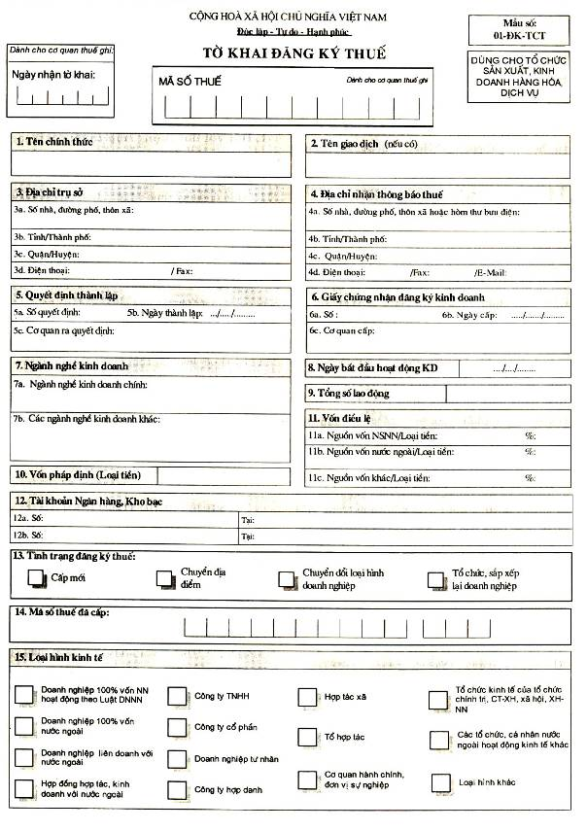

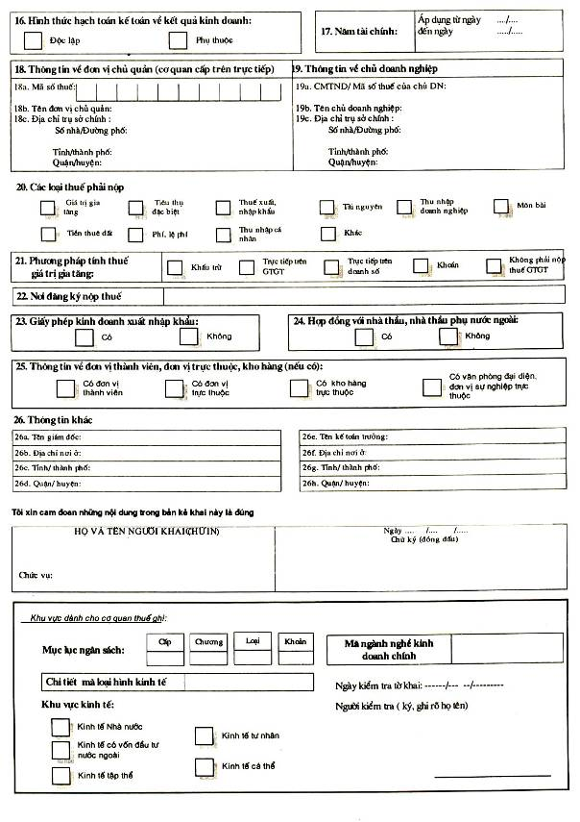
Mẫu số: 01-ĐK-TCT
HƯỚNG DẪN KÊ KHAI
Chỉ tiêu Nội dung hướng dẫn
1. Tên chính thức: Ghi rõ ràng, đầy đủ bằng chữ in hoa tên tổ chức theo quyết định thành lập hoặc giấy chứng nhận đăng ký kinh doanh.
2. Tên giao dịch: Tên giao dịch hoặc tên viết tắt dùng trong giao dịch kinh doanh.
3. Địa chỉ trụ sở: Địa chỉ trụ sở chính của đơn vị, tổ chức kinh tế.Ghi rõ số nhà, đường phố, thôn/ấp, phường/xã, quận/huyện, tỉnh/thành phố.Nếu có số điện thoại, số Fax thì ghi rõ mã vùng - số điện thoại/số Fax.
4. Địa chỉ nhận thông báo thuế: Nếu doanh nghiệp có địa chỉ nhận các thông báo của cơ quan thuế khác với địa chỉ của trụ sở chính thì ghi rõ địa chỉ nhận thông báo thuế để cơ quan thuế liên hệ; nếu không có thì ghi đúng địa chỉ trụ sở.
5. Quyết định thành lập: Quyết định thành lập của đơn vị cấp trên.Ghi rõ số quyết định, ngày ra quyết định và cơ quan quyết định.
6. Giấy chứng nhận đăng ký kinh doanh: Ghi rõ số, ngày cấp và cơ quan cấp giấy chứng nhận đăng ký kinh doanh hoặc các giấy phép hoạt động khác do các cơ quan có thẩm quyền cấp được qui định trong Thông tư.
7. Ngành nghề kinh doanh: Ghi theo giấy phép kinh doanh và ngành nghề thực tế đang kinh doanh. Chọn 1 ngành nghề kinh doanh chính, các ngành nghề kinh doanh còn lại liệt kê vào các ngành nghề kinh doanh khác.
8. Ngày bắt đầu hoạt động kinh doanh: Ngày bắt đầu hoạt động sản xuất kinh doanh của đơn vị.
9. Tổng số lao động: Ghi tổng số lao động (người) thường xuyên tại thời điểm đăng ký, bao gồm cả lao động là người Việt Nam và người nước ngoài.
10. Vốn pháp định: Ghi vốn pháp định của ngành nghề có vốn pháp định cao nhất của doanh nghiệp.Nếu doanh nghiệp đầu tư nước ngoài ghi vốn pháp định trên giấy phép đầu tư.
11. Vốn điều lệ: Ghi theo vốn điều lệ trên quyết định thành lập hoặc giấy phép kinh doanh.Phân loại nguồn vốn theo chủ sở hữu ghi rõ tỷ trọng của từng loại nguồn vốn trong tổng số vốn
12. Tài khoản ngân hàng, kho bạc: Ghi rõ số tài khoản, tên ngân hàng, kho bạc nơi doanh nghiệp mở tài khoản.
13. Tình trạng đăng ký thuế: Nếu doanh nghiệp đăng ký thuế lần đầu với cơ quan thuế để cấp mã số thuế thì đánh dấu X vào ô Cấp mới.
Nếu doanh nghiệp chuyển địa điểm từ tỉnh/thành phố này sang tỉnh/ thành phố khác thì đánh dấu vào ô Chuyển địa điểm.
Nếu doanh nghiệp chuyển đổi loại hình doanh nghiệp này sang loại hình doanh nghiệp khác thì đánh dấu vào ô Chuyển đổi loại hình doanh nghiệp.
Nếu doanh nghiệp chia, tách, hợp nhất, sáp nhập doanh nghiệp, chuyển từ trực thuộc sang độc lập hoặc ngược lại thì đánh dấu vào ô Tổ chức, sắp xếp lại doanh nghiệp.
14. Mã số thuế đã cấp: Ghi mã số đã được cơ quan thuế cấp trừ trường hợp cấp mã số thuế mới.
15. Loại hình của doanh nghiệp: Doanh nghiệp tự Đánh dấu X vào 1 trong những ô tương ứng.
16. Hình thức hạch toán kế toán về kết quả kinh doanh: Chỉ đánh dấu X vào một trong hai ô của chỉ tiêu này.
17. Năm tài chính: Ghi rõ từ ngày, tháng đầu niên độ kế toán đến ngày, tháng cuối niên độ kế toán theo năm dương lịch.
18. Thông tin về đơn vị chủ quản (cơ quan quản lý cấp trên trực tiếp): Tên, mã số thuế, địa chỉ của đơn vị cấp trên trực tiếp của doanh nghiệp.
Nếu là doanh nghiệp Nhà nước độc lập thì để trống.
Nếu doanh nghiệp là thành viên của một tổng công ty hoặc công ty nào đó thì ghi tên của tổng công ty hoặc công ty chủ quản đó.
19. Thông tin về chủ doanh nghiệp: Nếu doanh nghiệp thành lập theo Luật doanh nghiệp phải kê khai thông tin về chủ doanh nghiệp bao gồm: Số CMT nhân dân hoặc mã số thuế của chủ doanh nghiệp, tên, địa chỉ của chủ doanh nghiệp.
Nếu là công ty cổ phần thì ghi thông tin cá nhân hoặc tổ chức là chủ cổ phần lớn nhất của công ty.
Nếu là công ty trách nhiệm hữu hạn thì ghi thông tin cá nhân hoặc tổ chức góp vốn lớn nhất.
Nếu là doanh nghiệp tư nhân thì ghi thông tin cá nhân là chủ doanh nghiệp
20. Các loại thuế phải nộp: Đánh dấu X vào những ô tương ứng với những sắc thuế mà doanh nghiệp phải nộp định kỳ.
21. Đăng ký phương pháp tính thuế giá trị gia tăng (GTGT): Theo luật thuế giá trị gia tăng và các văn bản dưới luật, đối tượng nộp thuế tự đăng ký phương pháp tính thuế GTGT là khấu trừ hay trực tiếp.
22. Nơi đăng ký nộp thuế: cơ quan thuế mà doanh nghiệp nộp tờ khai thuế và nộp thuế.
23. Giấy phép kinh doanh xuất nhập khẩu: Đánh dấu X vào một trong hai ô có hoặc không.
24. Có hợp đồng với Nhà thầu, Nhà thầu phụ nước ngoài: Nếu doanh nghiệp có hợp đồng với Nhà thầu, Nhà thầu phụ là các tổ chức kinh tế nước ngoài hoạt động kinh doanh tại Việt Nam thì đánh dấu vào ô Có.Sau đó phải kê khai chi tiết vào phần "Bản kê các Nhà thầu phụ".
25. Thông tin về đơn vị thành viên, đơn vị trực thuộc, địa điểm kinh doanh, kho hàng:
Đơn vị thành viên: Đơn vị thành viên của doanh nghiệp là các doanh nghiệp do các cơ quan quản lý Nhà nước có thẩm quyền quyết định thành lập, có tư cách pháp nhân đầy đủ và là thành viên của doanh nghiệp.Nếu có đơn vị thành viên trực thuộc trực tiếp thì đánh dấu X vào ô "Có đơn vị thành viên", sau đó phải kê khai vào phần "Bản kê các đơn vị thành viên".
Đơn vị trực thuộc: Đơn vị trực thuộc do doanh nghiệp tự thành lập, không có tư cách pháp nhân đầy đủ.Nếu có thì đánh dấu X vào ô "Có đơn vị trực thuộc", sau đó phải kê khai vào phần "Bản kê các đơn vị trực thuộc".
Kho hàng trực thuộc: kho hàng do doanh nghiệp trực tiếp quản lý, không có chức năng kinh doanh.Nếu có thì đánh dấu X vào ô "Có kho hàng trực thuộc", sau đó phải kê khai rõ vào phần "Bản kê các kho hàng trực thuộc".
Văn phòng đại diện...: Các văn phòng đại diện, giao dịch, đơn vị sự nghiệp không có chức năng kinh doanh: Nếu có thì đánh dấu X vào ô "Có văn phòng đại diện, giao dịch, đơn vị sự nghiệp trực thuộc", sau đó phải kê khai rõ vào phần "Bản kê các văn phòng đại diện, giao dịch...".Riêng các Văn phòng đại diện, giao dịch , đơn vị sự nghiệp có phát sinh nộp thuế phải kê khai vào “Bản kê các đơn vị trực thuộc”.
26. Thông tin khác: Ghi rõ họ và tên, địa chỉ nơi ở (số nhà, đường phố, thôn, xã) của người có quyền điều hành cao nhất (Tổng giám đốc, giám đốc,...) và kế toán trưởng của doanh nghiệp.

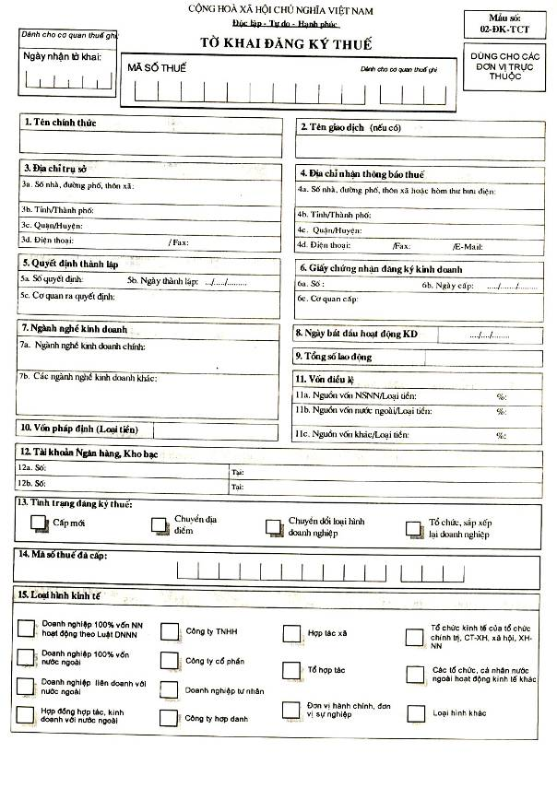
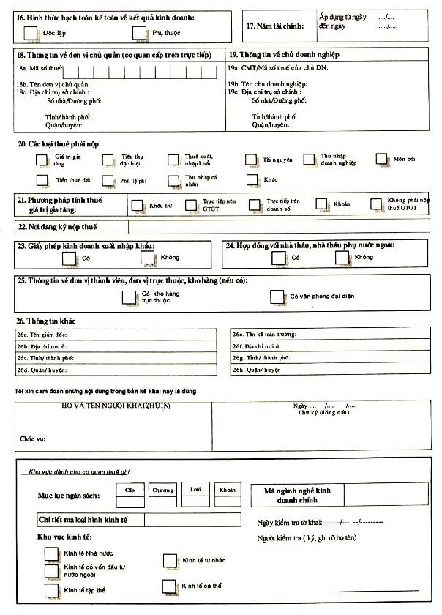
Mẫu số: 02-ĐK-TCT
HƯỚNG DẪN KÊ KHAI
Chỉ tiêu Nội dung hướng dẫn
1. Tên chính thức: Ghi rõ ràng, đầy đủ bằng chữ in hoa tên tổ chức theo quyết định thành lập hoặc giấy chứng nhận đăng ký kinh doanh.
2. Tên giao dịch: Tên giao dịch hoặc tên viết tắt dùng trong giao dịch kinh doanh.
3. Địa chỉ trụ sở: Địa chỉ trụ sở chính của đơn vị, tổ chức kinh tế.Ghi rõ số nhà, đường phố, thôn/ấp, phường/xã, quận/huyện, tỉnh/thành phố.Nếu có số điện thoại, số Fax thì ghi rõ mã vùng - số điện thoại/số Fax.
4. Địa chỉ nhận thông báo thuế: Nếu doanh nghiệp có địa chỉ nhận các thông báo của cơ quan thuế khác với địa chỉ của trụ sở chính thì ghi rõ địa chỉ nhận thông báo thuế để cơ quan thuế liên hệ; nếu không có thì ghi đúng địa chỉ trụ sở.
5. Quyết định thành lập: Quyết định thành lập của đơn vị chủ quản.
6. Giấy chứng nhận đăng ký kinh doanh: Ghi rõ số, ngày cấp và cơ quan cấp giấy chứng nhận đăng ký kinh doanh hoặc các giấy phép hoạt động khác được qui định trong Thông tư.
7. Ngành nghề kinh doanh: Ghi theo giấy phép kinh doanh và ngành nghề thực tế đang kinh doanh. Chọn 1 ngành nghề kinh doanh chính, các ngành nghề kinh doanh còn lại liệt kê vào các ngành nghề kinh doanh khác.
8. Ngày bắt đầu hoạt động kinh doanh: Ngày bắt đầu hoạt động sản xuất kinh doanh của đơn vị.
9. Tổng số lao động: Ghi tổng số lao động (người) thường xuyên tại thời điểm đăng ký, bao gồm cả lao động là người Việt Nam và người nước ngoài.
10. Vốn pháp định: Ghi vốn pháp định của ngành nghề có vốn pháp định cao nhất của doanh nghiệp.Nếu doanh nghiệp đầu tư nước ngoài ghi vốn pháp định trên giấy phép đầu tư.
11. Vốn điều lệ: Ghi theo vốn điều lệ trên quyết định thành lập hoặc giấy phép kinh doanh.Phân loại nguồn vốn theo chủ sở hữu, ghi rõ tỷ trọng của từng nguồn vốn trong tổng số vốn.
12. Tài khoản ngân hàng, kho bạc: Ghi rõ số tài khoản, tên ngân hàng, kho bạc nơi doanh nghiệp mở tài khoản.Nếu doanh nghiệp có nhiều tài khoản thì có thể cung cấp bổ sung về sau cho cơ quan thuế.
13. Tình trạng đăng ký thuế: Nếu doanh nghiệp đăng ký thuế lần đầu với cơ quan thuế để cấp mã số thuế thì đánh dấu X vào ô Cấp mới
Nếu doanh nghiệp chuyển địa điểm từ tỉnh/thành phố này sang tỉnh/ thành phố khác thì đánh dấu vào ô Chuyển địa điểm.
Nếu doanh nghiệp chuyển đổi loại hình doanh nghiệp này sang loại hình doanh nghiệp khác thì đánh dấu vào ô Chuyển loại hình doanh nghiệp.
Nếu doanh nghiệp chia, tách, hợp nhất, sáp nhập doanh nghiệp, chuyển từ trực thuộc sang độc lập hoặc ngược lại thì đánh dấu vào ô Tổ chức, sắp xếp lại doanh nghiệp.
14. Mã số thuế đã cấp: Ghi mã số đã được cơ quan thuế cấp trừ trường hợp Cấp mới.
15. Loại hình của doanh nghiệp: Doanh nghiệp tự Đánh dấu X vào 1 trong những ô tương ứng.
16. Hình thức hạch toán kế toán về kết quả kinh doanh: Chỉ đánh dấu X vào một trong hai ô của chỉ tiêu này.
17. Năm tài chính: Ghi rõ từ ngày, tháng đầu niên độ kế toán đến ngày, tháng cuối niên độ kế toán theo năm dương lịch.
18. Thông tin về đơn vị chủ quản: Là đơn vị cấp trên quyết định thành lập đơn vị trực thuộc
Mã số đơn vị chủ quản: Mã số của đơn vị cấp trên trực tiếp.
Địa chỉ trụ sở chính của đơn vị chủ quản/Địa chỉ thường trú của chủ doanh nghiệp:Kê khai địa chỉ của đơn vị cấp trên trực tiếp.Ghi rõ số nhà, đường phố, thôn/ấp, phường/xã, quận/huyện, tỉnh/thành phố.
19. Thông tin về chủ doanh nghiệp: Nếu doanh nghiệp thành lập theo Luật doanh nghiệp phải kê khai thông tin về chủ doanh nghiệp bao gồm: Số CMT nhân dân/ Mã số thuế của chủ doanh nghiệp, tên, địa chỉ của chủ doanh nghiệp.
Nếu là công ty cổ phần thì ghi thông tin cá nhân hoặc tổ chức là chủ cổ phần lớn nhất của công ty.
Nếu là công ty trách nhiệm hữu hạn thì ghi thông tin cá nhân hoặc tổ chức góp vốn lớn nhất.
Nếu là doanh nghiệp tư nhân thì ghi thông tin cá nhân là chủ doanh nghiệp.
20. Các loại thuế phải nộp: Đánh dấu X vào những ô tương ứng với những sắc thuế mà doanh nghiệp phải nộp định kỳ.
21. Đăng ký phương pháp tính thuế giá trị gia tăng (GTGT): Theo luật thuế giá trị gia tăng và các văn bản dưới luật, đối tượng nộp thuế tự đăng ký phương pháp tính thuế GTGT là khấu trừ hay trực tiếp.
22. Nơi đăng ký nộp thuế: cơ quan thuế mà doanh nghiệp nộp tờ khai thuế và nộp thuế.
23. Giấy phép kinh doanh xuất nhập khẩu: Đánh dấu X vào một trong hai ô có hoặc không.
24. Có hợp đồng với Nhà thầu, Nhà thầu phụ nước ngoài: Nếu doanh nghiệp có hợp đồng với Nhà thầu, Nhà thầu phụ là các tổ chức kinh tế nước ngoài hoạt động kinh doanh tại Việt Nam thì đánh dấu vào ô Có.Sau đó phải kê khai chi tiết vào phần "Bản kê các Nhà thầu phụ".
25. Kho hàng trực thuộc: kho hàng do doanh nghiệp trực tiếp quản lý, không có chức năng kinh doanh.Nếu có thì đánh dấu X vào ô "Có kho hàng trực thuộc", sau đó phải kê khai rõ vào phần "Bản kê các kho hàng trực thuộc".
26. Thông tin khác: Ghi rõ họ và tên, địa chỉ nơi ở (số nhà, đường phố, thôn, xã) của người có quyền điều hành cao nhất (Tổng giám đốc, giám đốc,...) và kế toán trưởng của doanh nghiệp.
BẢN KÊ CÁC ĐƠN VỊ THÀNH VIÊN
STT | Mã số thuế | Tên gọi | Số nhà, đường phố (thôn, xã) | Tỉnh/thành phố | Quận/huyện

BẢN KÊ CÁC ĐƠN VỊ TRỰC THUỘC
(Kể cả các đơn vị sự nghiệp, văn phòng đại diện có hoạt động kinh doanh và trực tiếp kê khai nộp thuế với cơ quan thuế)
STT | Mã số thuế | Tên gọi | Số nhà, đường phố (thôn, xã) | Tỉnh/thành phố | Quận/huyện

BẢN KÊ CÁC VĂN PHÒNG ĐẠI DIỆN, VĂN PHÒNG GIAO DỊCH, ĐƠN VỊ HÀNH CHÍNH SỰ NGHIỆP TRỰC THUỘC
(Không hoạt động kinh doanh, không kê khai nộp thuế với cơ quan thuế)
STT | Tên gọi | Số nhà, đường phố (thôn xã) | Tỉnh/thành phố | Quận/huyện

BẢN KÊ KHO HÀNG TRỰC THUỘC
STT | Tên gọi | Địa chỉ | Tỉnh/thành phố | Quận/huyện

BẢN KÊ CÁC NHÀ THẦU PHỤ
STT | Tên Nhà thầu phụ | Quốc tịch | Mã số ĐTNT tại VN (nếu có) | Số hợp đồng | Giá trị hợp đồng | Địa điểm thực hiện | Số lượng lao động

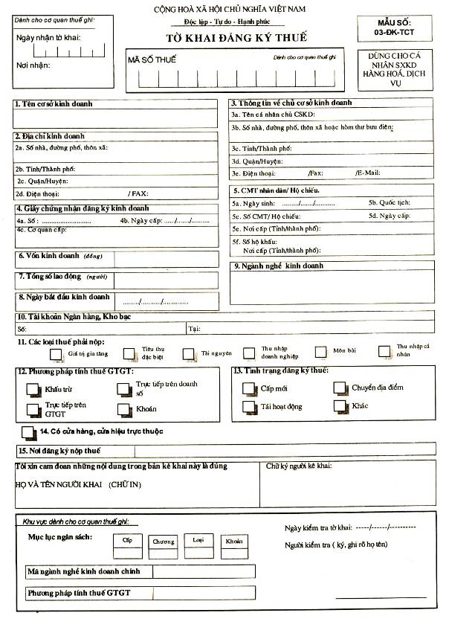
Mẫu số: 03-ĐK-TCT
HƯỚNG DẪN KÊ KHAI
Chỉ tiêu Nội dung hướng dẫn
1. Tên cơ sở kinh doanh: Ghi rõ ràng, đầy đủ bằng chữ in hoa tên của cơ sở sản xuất, kinh doanh hàng hoá, dịch vụ đúng theo giấy chứng nhận đăng ký kinh doanh.
2. Địa chỉ kinh doanh: Địa chỉ trụ sở của cơ sở kinh doanh.Ghi rõ số nhà, đường phố, thôn/ấp, phường/xã, quận/huyện, tỉnh/thành phố.Nếu có số điện thoại, số Fax thì ghi rõ mã vùng - số điện thoại/số Fax.
3. Thông tin về chủ cơ sở kinh doanh: Họ và tên cá nhân là chủ cơ sở kinh doanh hoặc tên người đại diện nhóm kinh doanh; Địa chỉ thường trú hoặc tạm trú dài hạn của chủ cơ sở kinh doanh.Ghi rõ số nhà, đường phố, thôn/ấp, phường/xã, quận/huyện, tỉnh/thành phố.Nếu có số điện thoại, số Fax thì ghi rõ mã vùng - số điện thoại/số Fax.
4. Giấy chứng nhận đăng ký kinh doanh: Ghi rõ số, ngày cấp và cơ quan cấp giấy chứng nhận đăng ký kinh doanh.
5. Số CMT hoặc hộ chiếu: : Số chứng minh thư nhân dân do cơ quan Công an cấp, ngày cấp, nơi cấp (chỉ ghi tỉnh, thành phố cấp) của chủ cơ sở kinh doanh.
Ghi rõ số hộ khẩu thường trú và nơi cấp nếu có.
6. Vốn kinh doanh: Ghi theo giấy phép kinh doanh, nếu khác với vốn thực tế đang sử dụng thì ghi theo vốn thực tế.
7. Tổng số lao động: Ghi tổng số lao động (số người) thường xuyên tại thời điểm đăng ký.
8. Ngày bắt đầu kinh doanh: Ngày bắt đầu hoạt động sản xuất kinh doanh.
9. Ngành nghề kinh doanh: Ghi theo giấy phép kinh doanh và ngành nghề thực tế đang kinh doanh.
10. Tài khoản Ngân hàng, Kho bạc: Ghi rõ số tài khoản, tên Ngân hàng, Kho bạc nơi mở tài khoản.
11. Các loại thuế phải nộp: Đánh dấu X vào những ô tương ứng với những sắc thuế mà cơ sở kinh doanh phải nộp định kỳ.
12. Phương pháp tính thuế giá trị gia tăng (GTGT): Theo luật thuế giá trị gia tăng và các văn bản dưới luật, đối tượng nộp thuế tự đăng ký phương pháp tính thuế GTGT là khấu trừ hay trực tiếp (cơ quan thuế sẽ xem xét lại và quyết định sau).
13. Tình trạng đăng ký thuế:
Nếu cá nhân, hộ kinh doanh lần đầu tiên đăng ký thuế để cấp mã số thuế với cơ quan thuế thì đánh dấu X vào ô Cấp mới.
Nếu cá nhân chuyển địa điểm kinh doanh từ tỉnh, thành phố này sang tỉnh thành phố khác thì đánh dấu vào ô Chuyển địa điểm và ghi mã số thuế đã được cơ quan thuế cấp vào ô Mã số thuế của tờ khai.
Nếu cá nhân sau một thời gian nghỉ kinh doanh, hoạt động kinh doanh trở lại thì đánh dấu X vào ô Tái hoạt động và ghi mã số thuế đã đã được cơ quan thuế cấp vào ô Mã số thuế của tờ khai.
14. Có cửa hàng, cửa hiệu trực thuộc: Đánh dấu X vào ô này nếu có các cửa hàng cửa hiệu trực thuộc đồng thời liệt kê các cửa hàng cửa hiệu trực thuộc đó vào Bản kê cửa hàng, cửa hiệu trực thuộc
15. Nơi đăng ký nộp thuế: Cơ quan thuế mà cơ sở nộp tờ khai thuế và nộp thuế.
BẢN KÊ CÁC CỬA HÀNG, CỬA HIỆU TRỰC THUỘC
STT | Mã số thuế | Tên gọi | Địa chỉ | Tỉnh/thành phố | Quận/huyện

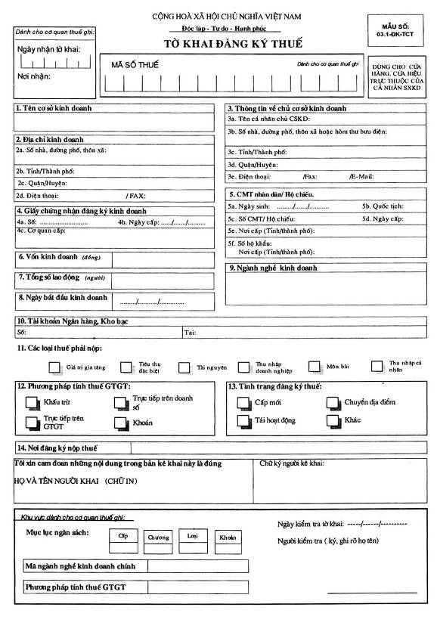
Mẫu số: 03.1-ĐK-TCT
HƯỚNG DẪN KÊ KHAI
Chỉ tiêu Nội dung hướng dẫn
1. Tên chính thức: Ghi rõ ràng, đầy đủ bằng chữ in hoa tên của cơ sở sản xuất, kinh doanh hàng hoá, dịch vụ đúng theo giấy chứng nhận đăng ký kinh doanh.
2. Địa chỉ kinh doanh: Địa chỉ trụ sở của cơ sở kinh doanh.Ghi rõ số nhà, đường phố, thôn/ấp, phường/xã, quận/huyện, tỉnh/thành phố.Nếu có số điện thoại, số Fax thì ghi rõ mã vùng - số điện thoại/số Fax.
3. Thông tin về chủ cơ sở kinh doanh: Họ và tên cá nhân là chủ cơ sở kinh doanh hoặc tên người đại diện nhóm kinh doanh; Địa chỉ thường trú hoặc tạm trú dài hạn của chủ cơ sở kinh doanh.Ghi rõ số nhà, đường phố, thôn/ấp, phường/xã, quận/huyện, tỉnh/thành phố.Nếu có số điện thoại, số Fax thì ghi rõ mã vùng - số điện thoại/số Fax.
4. Giấy chứng nhận đăng ký kinh doanh: Ghi rõ số, ngày cấp và cơ quan cấp giấy phép kinh doanh.
5. Số CMTND/ hộ chiếu: Số chứng minh thư nhân dân do cơ quan Công an cấp, ngày cấp, nơi cấp (chỉ ghi tỉnh, thành phố cấp) của chủ cơ sở sản xuất kinh doanh.
Ghi rõ số hộ khẩu thường trú và nơi cấp của chủ cơ sở sản xuất kinh doanh (nếu có ).
6. Vốn kinh doanh: Ghi theo giấy phép kinh doanh, nếu khác với vốn thực tế đang sử dụng thì ghi theo vốn thực tế.
7. Tổng số lao động: Ghi tổng số lao động (số người) thường xuyên tại thời điểm đăng ký.
8. Ngày bắt đầu kinh doanh: Ngày bắt đầu hoạt động sản xuất kinh doanh.
9. Ngành nghề kinh doanh: Ghi theo giấy phép kinh doanh và ngành nghề thực tế đang kinh doanh.
10. Tài khoản Ngân hàng, Kho bạc: Ghi rõ số tài khoản, tên Ngân hàng, Kho bạc nơi mở tài khoản.
11. Các loại thuế phải nộp: Đánh dấu X vào những ô tương ứng với những sắc thuế mà cơ sở kinh doanh phải nộp định kỳ.
12. Phương pháp tính thuế giá trị gia tăng (GTGT): Theo luật thuế giá trị gia tăng và các văn bản dưới luật, đối tượng nộp thuế tự đăng ký phương pháp tính thuế GTGT là khấu trừ hay trực tiếp (cơ quan thuế sẽ xem xét lại và quyết định sau).
13. Tình trạng đăng ký thuế: Nếu lần đầu tiên đăng ký thuế để cấp mã số thuế mới thì đánh dấu X vào ô cấp mới.
Nếu chuyển địa điểm kinh doanh từ tỉnh, thành phố này sang tỉnh thành phố khác hoặc từ quận huyện này sang quận huyện khác thì dánh dấu vào ô Chuyển địa điểm
Nếu sau một thời gian nghỉ kinh doanh, hoạt động kinh doanh trở lại và đã được cơ quan thuế cấp mã số thuế thì đánh dấu vào ô Tái hoạt động.Đồng thời ghi mã số thuế đã cấp vào ô Mã số thuế trên tờ khai.
14. Nơi đăng ký nộp thuế: Cơ quan thuế mà cơ sở nộp tờ khai thuế và nộp thuế.

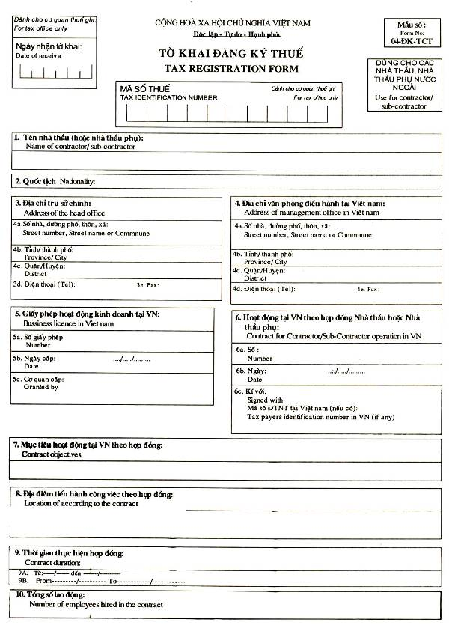

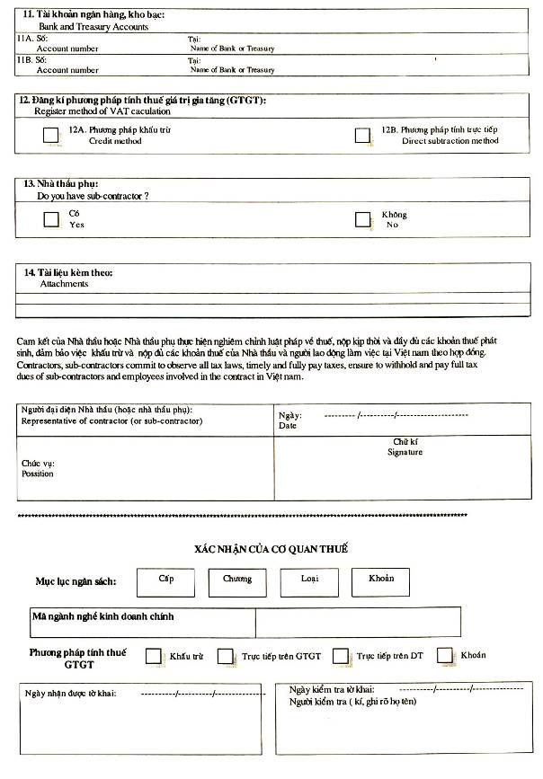
BẢNG KÊ CÁC NHÀ THẦU PHỤ
SUB-CONTRACTOR DECLARATION
STT  No. | Tên nhà thầu phụ  Nam of sub-contractor | Quốc tịch  Nationality | Mã số đăng kí ĐTNT tại VN (nếu có)  Taxpayers identification number in Vietnam (if any) | Số hợp đồng  Sub-contract number | Giá trị hợp đồng  Sub-contract value | Địa điểm  thực hiện  Location of business according to the sub-contract | Số lượng lao động  employees hired in the sub-contract

Mẫu số:
Form No:
04- ĐK-TCT
HƯỚNG DẪN KÊ KHAI
Guidance for declaration
Chỉ tiêu
Information needed to declare
Nội dung hướng dẫn
Detail of guidance
1. Tên nhà thầu (hoặc Nhà thầu phụ): ghi đầy đủ tên (kể cả viết tắt) của Nhà thầu hoặc Nhà thầu phụ tham gia các hoạt động kinh doanh tại Việt Nam không theo các hình thức quy định tại Luật đầu tư nước ngoài tại Việt Nam.
Name of contractor/sub-contractor: Write full name (including abbreviated name) of contractor or sub-contractor doing business in Vietnam under the form not stipulated in the Law on Foreign Invesment in Vietnam.
2. Quốc tịch: Ghi rõ quốc tịch của Nhà thầu hoặc Nhà thầu phụ.
Nationality: Fill in clearly the nationality of the contractor or sub-contractor.
3. Địa chỉ trụ sở chính: Nếu là cá nhân thì ghi địa chỉ, số điện thoại, số fax nơi cá nhân cư trú.
Nếu là tổ chức hoặc công ty thì ghi địa chỉ, số điện thoại, số fax nơi đặt trụ sở chính.
Address of head office:
If contractor/sub-contractor is an idividual, fill in address, telephone number, fax number of residency.
If contractor/sub-contractor is an organisation or company, fill in address, telephone number, fax number of the head office.
4. Địa chỉ văn phòng điều hành tại Việt Nam:
Nếu là cá nhân thì ghi địa chỉ, số điện thoại, số fax nơi cá nhân cư trú tại Việt Nam để điều hành hoạt động.
Nếu là các tổ chức hoặc công ty thì ghi địa chỉ, số điện thoại, số fax nơi đặt trụ sở văn phòng điều hành tại Việt Nam.
Address of Management office in Vietnam:
If contractor/sub-contractor is an idividual, fill in address, telephone number, fax number of the individual residing in Vietnam to do business.
If contractor/sub-contractor is an organisation or company, fill in address, telephone number, fax number of the management office in Vietnam.
5. Giấy phép hoạt động kinh doanh tại Việt Nam: Căn cứ vào giấy phép hoạt động kinh doanh tại Việt Nam do cơ quan quản lý Nhà nước có thẩm quyền cấp để điền vào các chỉ tiêu tương ứng.
Business license in Vietnam:
Based on the business license granted by the competent Goverment authority, fill in the relevant items in the form.
6. Hoạt động tại Việt Nam theo hợp đồng Nhà thầu hoặc Nhà thầu phụ: Căn cứ vào hợp đồng được ký kết mà điền vào các chỉ tiêu cho phù hợp.
Contract for contractor/sub-contractor operation in Vietnam:
Based on the signed contract, fill in the relevant items in the form.
7. Mục tiêu hoạt động tại Việt Nam theo hợp đồng: Ghi cụ thể từng mục tiêu hoạt động của hợp đồng.
Contract objectives:
Declare each operation objective of the contract concretely.
8. Địa điểm tiến hành công việc theo hợp đồng: Ghi cụ thể các địa điểm tiến hành công việc theo hợp đồng.Trong trường hợp tiến hành công việc tại nhiều địa phương khác nhau thì phải kê khai đầy đủ các địa điểm tiến hành công việc tại địa phương đó.
Location of business according to the contract:
Declare each operation location of the contract concretely.In case of doing business at many different location, contractor/sub-contract has to declare fully the location to do business.
9. Thời gian thực hiện hợp đồng: Ghi rõ thời gian thực hiện hợp đồng từ tháng, năm đến tháng, năm.
Contract duration: Fill inclearly contract duration from month, year to month, year.
10. Tổng số lao động: Ghi tổng số lao động do Nhà thầu hoặc Nhà thầu phụ tuyển dụng.
Number of employees hired:
Declare number of employees hired by the contractor or sub-contractor.
11. Tài khoản Ngân hàng, Kho bạc: Kê khai các tài khoản Ngân hàng và Kho bạc (kể cả tài khoản mở tại nước ngoài).
Bank and Treasury Accounts:
Declare the bank or treasury accounts (including the bank accounts opened abroad).
12. Đăng ký phương pháp tính thuế giá trị gia tăng: Chọn một trong hai phương pháp tính thuế giá trị gia tăng.
Register method of VAT calculation:
Select one of two VAT calculation methods.
13. Nhà thầu phụ: Nếu có các Nhà thầu phụ thực hiện một phần hợp đồng yêu cầu kê khai đầy đủ các Nhà thầu phụ theo bản kê đính kèm tờ khai đăng ký thuế.
Do you have sub-contractor:
If there are sub-contractors taking part in the contract, please declare fully in the Sub-contracor
Declare attached.
14. Tài liệu kèm theo: Ghi các tài liệu gửi cho cơ quan thuế kèm theo tờ khai đăng ký thuế.
Attachments: List all documents attached to the Tax Registration Form.

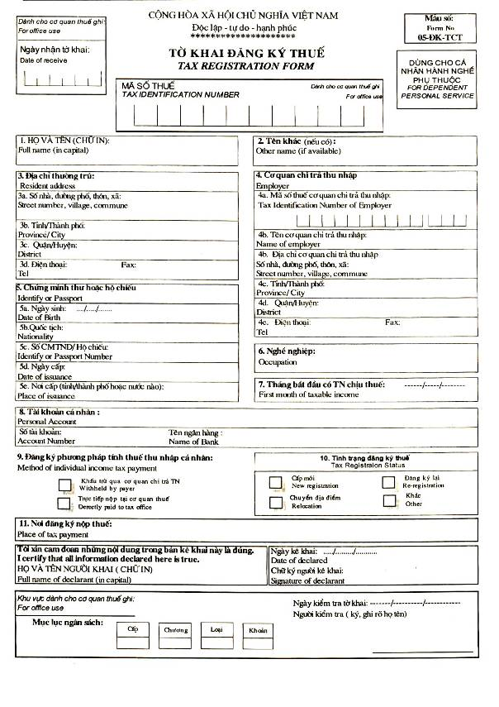
Mẫu số: 05-ĐK-TCT
Form No.: 05-ĐK-TCT
HƯỚNG DẪN KÊ KHAI
Instruction for declaring the registration form
Chỉ tiêu Nội dung hướng dẫn
Norms Instruction
1. Họ và tên: Ghi rõ ràng, đầy đủ bằng chữ in hoa tên của cá nhân đăng ký thuế trên chứng minh thư nhân dân hoặc hộ chiếu.Nếu là người nước ngoài thì phải phiên âm tên sang tiếng La Tinh.
Name (Full name): Write clearly, sufficiently in capital letter the name of an individual who registers as the name provided in his identity card or passport.If the individual is foreigner, his name should be written in Latin characters.
2. Tên khác (nếu có): Ghi tên thường dùng khác với tên trong chứng minh thư hoặc hộ chiếu nếu có.
Other names (if any): Write the regular name other than the name in identity card or passport, if any.
3. Địa chỉ thường trú: Ghi rõ số nhà, đường phố, thôn/ấp, phường/xã, quận/huyện, tỉnh/thành phố nơi đăng ký hộ khẩu thường trú hoặc tạm trú, nếu là người nước ngoài ghi rõ nơi cư trú.Nếu có số điện thoại, số Fax thì ghi rõ mã vùng - số điện thoại/số Fax.
Address: Write clearly the house’s number, street, village, commune, district, province/city where the permanent residence or temporary residence is registered, in case of foreigner, write clearly the place of residence.If telephone and fax numbers are available, please write region code – telephone/fax number.
4. Cơ quan chi trả thu nhập: Tên cơ quan chi trả thu nhập mà cá nhân thực hiện đăng ký thuế và địa chỉ cơ quan chi trả thu nhập đó (ghi rõ số nhà, đường phố, thôn/ấp, phường/xã, quận/huyện, tỉnh/thành phố).Nếu có số điện thoại, số Fax thì ghi rõ mã vùng - số điện thoại/số Fax.
Income paying company: Name of the income paying company with which the individual does the tax registration and also the address (write in full the house’s number, street, village, commune, district, province/city).If telephone and fax numbers are available, please write region code – telephone/fax number.
5. Số CMT hoặc hộ chiếu của cá nhân: ghi rõ ngày sinh, quốc tịch, số chứng minh thư nhân dân do cơ quan Công an cấp hoặc hộ chiếu nếu là người nước ngoài, ngày cấp, nơi cấp (chỉ ghi tỉnh, thành phố cấp đối với CMT, nước cấp nếu là hộ chiếu).
ID Number or personal passport: write in full the date of birth, nationality, ID issued by Police authorities or passport in case of foreigner, place and date of issuance (write province, city of issuance only for ID, country of issuance only for passport).
6. Nghề nghiệp: Ghi theo giấy phép kinh doanh và ngành nghề thực tế đang kinh doanh.
Profession: Write in accordance with the Business Licence and the present business sectors.
7. Tháng bắt đầu có thu nhập chịu thuế:
First month arising taxable income
8. Tài khoản Ngân hàng: Ghi rõ số tài khoản cá nhân tại Ngân hàng nơi mở tài khoản.
Banking Account: clearly write the personal account number at the Bank where the account is opened.
9. Đăng ký phương pháp nộp thuế thu nhập cá nhân: Nếu cá nhân nộp thuế qua cơ quan chi ttả thì đánh dấu X vào ô khấu trừ qua cơ quan chi trả thu nhập, nếu cá nhân nộp thuế trực tiếp tại cơ quan thuế thì đánh dấu X vào ô trực tiếp nộp tại cơ quan thuế.
Register the payment method of personal income tax: If an individual pays tax through income paying company, mark X in the box “withheld by income payer”, if an individual directly pays tax at tax offices, then mark X in the box “directly paid to tax office”.
10. Tình trạng đăng ký thuế: nếu cá nhân lần đầu tiên đăng ký thuế để cấp mã số thuế thì đánh dấu X vào ô Cấp mới.
Nếu cá nhân đã được cấp mã số thuế nhưng sau một thời gian không kê khai nộp thuế nay tiếp tục đăng ký thuế để kê khai nộp thuế thì đánh dấu X vào ô đăng ký lại.
Nếu cá nhân chuyển địa điểm từ tỉnh/ thành phố này sang tỉnh thành phố khác và nộp thuế trực tiếp tại cơ quan thuế thì đánh dấu X vào ô Chuyển địa điểm.
Status of tax registration: if an individual for the first time does the tax registration for the tax identification number, then mark X in the box “New Registration”.
In case an individual has been provided with tax identification number but after a period of time during which he does not file and pay tax and now desires to re - register to pay tax, then mark X in the box “re-registration”.
In case an individual moves to the other province/city and directly pays tax at tax offices, then mark X in the box “relocation”.
11. Nơi đăng ký nộp thuế: Cơ quan thuế mà cơ sở nộp tờ khai thuế và nộp thuế.
Place of registration for tax payment: Tax office at which the business entity registers to pay tax.

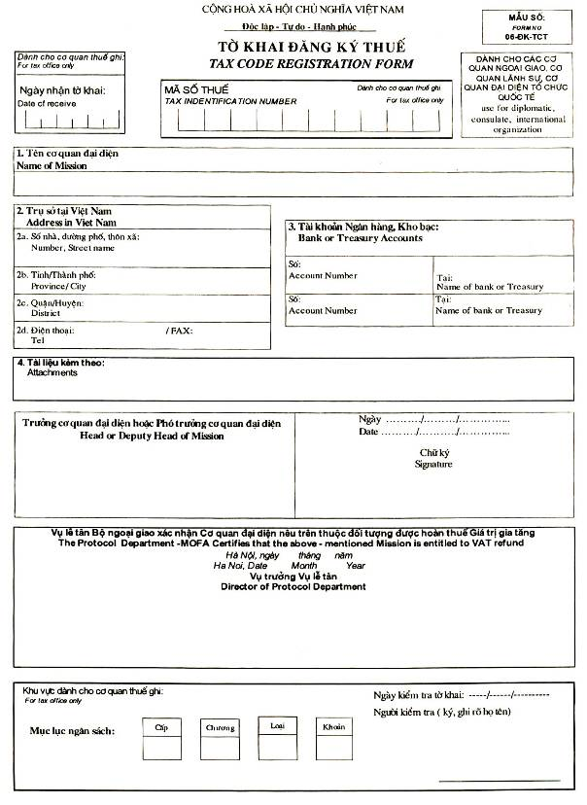

DANH SÁCH VIÊN CHỨC NGOẠI GIAO
thuộc đối tượng hoàn thuế GTGT
List of Diplomatic staff entitled to VAT refund
Số TT  No. | Tên  Name | Quốc tịch  Nationality | Chức danh  Position | Hộ chiếu hoặc  Chứng minh thư số  Passport or ID card No..

Mẫu 07-MST
CỘNG HOÀ XÃ HỘI CHỦ NGHĨA VIỆT NAM
Độc lập - Tự do - Hạnh phúc
-------------------------
ĐỀ NGHỊ
CẤP MÃ SỐ THUẾ
Đề nghị Cục thuế/Chi cục thuế:............................xét cấp mã số thuế cho:
Tên đơn vị/cá nhân: .........................................
Địa chỉ trụ sở chính: .......................................
Số Giấy chứng nhận đăng ký kinh doanh: ....................
Số chứng minh thư của lãnh đạo đơn vị/cá nhân: ...............
Số điện thoại liên hệ: ....................................
Danh mục hồ sơ đăng ký thuế để cấp mã số thuế gửi kèm theo gồm:
1- ..............................................................
2- ..............................................................
3- ..............................................................
4- ..............................................................
5- .............................................................
6- ..............................................................
7- ..............................................................
8- ..............................................................
Đơn vị/cá nhân cam kết sẽ quản lý, sử dụng mã số thuế được cấp theo đúng quy định.

........, ngày tháng năm
Thủ trưởng đơn vị/cá nhân
(Ký tên và đóng dấu)

Mẫu: 08-MST
TỜ KHAI
ĐIỀU CHỈNH ĐĂNG KÝ THUẾ
Tên đơn vị/cá nhân:
Mã số thuế:
Địa chỉ trụ sở chính:
Đơn vị đăng ký thay đổi các chỉ tiêu đăng ký thuế như sau:
Chỉ tiêu  (1) | Thông tin đăng ký cũ  (2) | Thông tin đăng ký mới  (3)
Ví dụ:  - Địa chỉ nhận Thông báo thuế  - Vốn Pháp định  - ..... | 124 Lò Đúc-Hà Nội  5 tỷ đồng | 235 Nguyễn Thái Học - Hà Nội  10 tỷ đồng

Đơn vị/cá nhân cam kết những thông tin kê khai trên là hoàn toàn chính xác.

...., ngày....tháng...năm....
Lãnh đạo đơn vị/cá nhân
(ký, ghi họ tên và đóng dấu)

Hướng dẫn:
- Cột (1): Chỉ tiêu ghi trên mẫu tờ khai đăng ký thuế.
- Cột (2): Ghi lại nội dung thông tin đã kê khai trong lần đăng ký thuế gần nhất.
- Cột (3): Ghi chính xác chỉ tiêu mới thay đổi.

Mẫu số 09-MST
TÌNH HÌNH NỘP THUẾ
CỦA ĐƠN VỊ CHUYỂN ĐỊA ĐIỂM KINH DOANH
Cục thuế tỉnh/TP .... xin thông báo đối tượng nộp thuế có mã số thuế dưới đây chuyển cơ sở kinh doanh từ tỉnh/TP.......đến tỉnh/TP......
Tên ĐTNT: Mã số thuế:
Địa chỉ trụ sở cũ
Địa chỉ trụ sở mới:
Số điện thoại liên hệ mới:
1. Bảng liệt kê tình hình kê khai nộp thuế năm chuyển đi:
Loại thuế | Kỳ thuế | Số thuế nợ đầu kỳ | Số thuế còn được khấu trừ kỳ trước | Số thuế phải nộp trong kỳ | Số thuế được hoàn trong kỳ | Số thuế được miễn giảm trong kỳ | Số thuế đã nộp trong kỳ | Số thuế còn nợ cuối kỳ | Số thuế còn khấu trừ chuyển kỳ sau
1. | 2. | 3. | 4. | 5. | 6. | 7. | 8. | 9. | 10.
Ví dụ:  1-Thuế GTGT  2- Thuế TNDN  3- ... | Tháng 1  ...  Quí 1  ... | 10.000 | 20.000 | 100.000 |  | 0 | 70.000 | 20.000
2. Tình hình kiểm tra quyết toán thuế các năm trước: ghi rõ đã kiểm tra quyết toán thuế, số thuế còn nợ, còn thừa.
3. Đã thanh, quyết toán hoá đơn với cơ quan thuế.

Hướng dẫn:  Cột 3: “Số thuế nợ đầu kỳ” Là số thuế nợ các kỳ trước  Cột 4: “Số thuế còn được khấu trừ kỳ trước” Là số thuế còn khấu trừ các kỳ trước chuyển sang  Cột 5: “Số thuế phải nộp trong kỳ” Là số thuế phát sinh phải nộp trong kỳ này của cơ quan thuế  Cột 8: “Số thuế đã nộp trong kỳ” Là số thuế đã nộp của ĐTNT  Cột 9: “Số thuế còn nợ cuối kỳ” Là số thuế nợ kỳ trước và nợ kỳ này  Cột 10: “Số thuế còn khấu trừ chuyển kỳ sau” Là số thuế chưa khấu trừ hết trong kỳ chuyển sang kỳ tiếp theo  Cột 6: “Số thuế được hoàn trong kỳ” Là số thuế được hoàn theo QĐ của cơ quan thuế  Cột 7: “Số thuế được miễn giảm trong kỳ” Là số thuế được miễn giảm theo QĐ | ......, ngày....tháng...năm....  Lãnh đạo cơ quan thuế  (ký, ghi họ tên và đóng dấu)

 | CỘNG HÒA XÃ HỘI CHỦ NGHĨA VIỆT NAM  THE SOCIALIST REPUBLIC OF VIETNAM  Độc lập - Tự do - Hạnh phúc  Independence – Freedom - Happiness  ---------------
Mẫu số:
Form No
10-MST
Giấy chứng nhận đăng ký thuế
CERTIFICATE OF REGISTRATION

Mã số thuế
Tax identification number
Tên đối tượng nộp thuế
Name of taxpayer
Số đăng ký kinh doanh
Number of business licence
Chứng minh thư nhân dân
Identity card of person
Ngày đăng ký thuế
Date of registration

Ngày (Date)...tháng....năm....
Thủ trưởng cơ quan thuế
Head of Tax department
(Ký tên, đóng dấu)

Lưu ý:
- Đối tượng nộp thuế có trách nhiệm kê khai đăng ký thuế để cấp mã số thuế và kê khai bổ sung những thông tin đăng ký thuế thay đổi với cơ quan thuế.
- Mỗi một đối tượng nộp thuế chỉ được cấp một mã số duy nhất bắt đầu từ khi mới thành lập, sử dụng trong suốt quá trình hoạt động, cho đến khi chấm dứt tồn tại.Một mã số thuế được gắn liền với một pháp nhân hoặc thể nhân nộp thuế.Một pháp nhân nộp thuế chấm dứt tồn tại mã số thuế sẽ không còn giá trị sử dụng.Một đối tượng nộp thuế thay đổi tư cách pháp nhân thì pháp nhân mới phải thực hiện thủ tục đăng ký thuế để được cấp mã số thuế mới.Mã số thuế cho thể nhân sẽ không thay đổi trong suốt cuộc đời của cá nhân đó, cơ quan thuế không cấp mã số thuế mới cho các cá nhân nộp thuế đã được cấp mã số thuế.
- Đối tượng nộp thuế phải sử dụng mã số thuế để thực hiện các thủ tục kê khai, nộp thuế với cơ quan thuế.Khi chấm dứt hoặc ngừng, nghỉ hoạt động, đối tượng nộp thuế phải kê khai với cơ quan thuế và không được sử dụng mã số thuế trong thời gian ngừng, nghỉ hoạt động kinh doanh.
- Đối tượng nộp thuế phải ghi mã số thuế trên mọi giấy tờ giao dịch, hợp đồng kinh tế, hoá đơn, chứng từ mua, bán hàng hoá, dịch vụ, sổ sách kế toán, tờ khai thuế, chứng từ nộp thuế.
- Đối tượng nộp thuế khi chấm dứt hoạt động sản xuất, kinh doanh, dịch vụ phải thực hiện thủ tục đóng mã số thuế và không được phép sử dụng lại mã số thuế đã bị đóng.
- Đối tượng nộp thuế vi phạm về đăng ký thuế và sử dụng mã số thuế sẽ bị xử phạt cho các hành vi vi phạm về kê khai đăng ký thuế đã nêu trong các văn bản pháp quy về thuế và xử phạt hành chính trong lĩnh vực thuế.
- Khi có thay đổi các thông tin trên Giấy chứng nhận đăng ký thuế, đối tượng nộp thuế mang giấy chứng nhận này đến cơ quan thuế để được cấp giấy chứng nhận đăng ký thuế mới.
Trường hợp mất giấy chứng nhận đăng ký thuế phải báo ngay cho cơ quan thuế trực tiếp quản lý thuế và làm thủ tục cấp lại giấy chứng nhận đăng ký thuế theo qui định.

Mẫu: 11-MST
Tổng cục thuế (GDT)  Cục thuế (Tax department):  -------- | CỘNG HÒA XÃ HỘI CHỦ NGHĨA VIỆT NAM  Độc lập - Tự do - Hạnh phúc  ---------------

THÔNG BÁO MÃ SỐ THUẾ

Notice tax identification number (TIN)
Cục thuế thông báo mã số thuế của đơn vị/ cá nhân như sau:
Hereby, We would like to inform your TIN as follow:
Mã số thuế : . . . . . . . . . . . . . . . . .
Tax Identification Number

Tên đơn vị /cá nhân : . . . . . . . . . . . . . . . . .
Name of Mission

Địa chỉ trụ sở : . . . . . . . . . . . . . . . . .
Address in Vietnam

Ngày cấp mã số thuế : . . . . . . . . . . . . . . . . .
Date of issuing TIN

Yêu cầu đơn vị phải sử dụng mã số thuế theo đúng quy định kể từ ngày nhận được thông báo này.
You are required to use the TIN from receiving this notice.

Ngày (date): / /
Cục trưởng cục thuế
Head of Tax Department

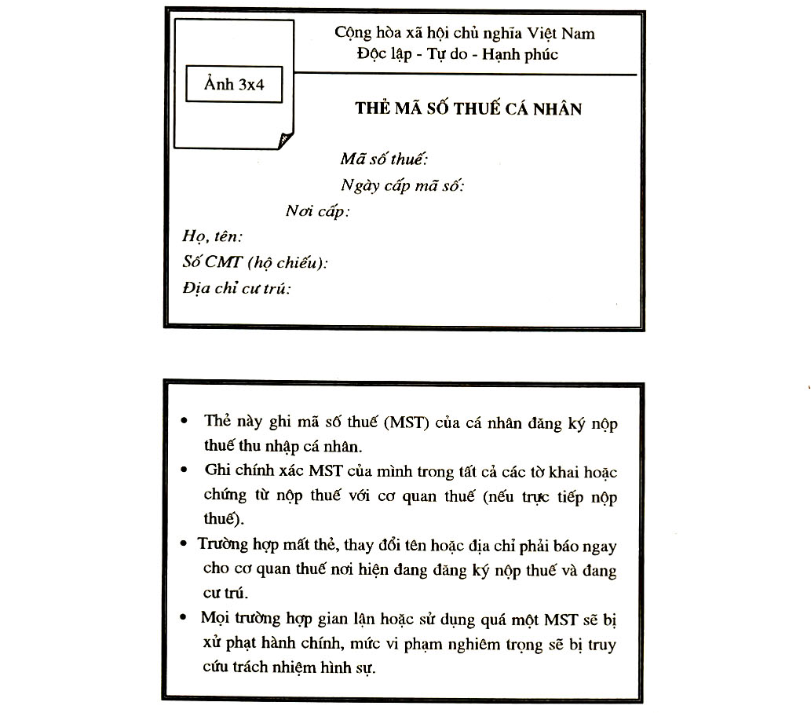

DANH MỤC MÃ PHÂN KHOẢNG TỈNH
(Sử dụng trong mã số thuế)
Tên tỉnh | 2 chữ số đầu của mã số thuế | Tên tỉnh | 2 chữ số đầu của mã số thuế
Hà Nội | 01 | Quảng Trị | 32
Hải phòng | 02 | Thừa Thiên - Huế | 33
TP Hồ Chí Minh | 03 | Bình Thuận | 34
Đà Nẵng | 04 | Bà Rịa - VTàu | 35
Hà Tây | 05 | Đồng Nai | 36
Nam Định | 06 | Bình Dương | 37
Hà Nam | 07 | Bình Phước | 38
Hải Dương | 08 | Tây Ninh | 39
Hưng Yên | 09 | Quảng Nam | 40
Thái Bình | 10 | Bình Định | 41
Long An | 11 | Khánh Hòa | 42
Tiền Giang | 12 | Quảng Ngãi | 43
Bến Tre | 13 | Phú Yên | 44
Đồng Tháp | 14 | Ninh Thuận | 45
Vĩnh Long | 15 | Thái Nguyên | 46
An Giang | 16 | Bắc Cạn | 47
Kiên Giang | 17 | Cao Bằng | 48
Cần Thơ | 18 | Lạng Sơn | 49
Bạc Liêu | 19 | Tuyên Quang | 50
Cà Mau | 20 | Hà Giang | 51
Trà Vinh | 21 | Yên Bái | 52
Sóc Trăng | 22 | Lào Cai | 53
Bắc Ninh | 23 | Hòa Bình | 54
Bắc Giang | 24 | Sơn La | 55
Vĩnh Phúc | 25 | Lai Châu | 56
Phú Thọ | 26 | Quảng Ninh | 57
Ninh Bình | 27 | Lâm Đồng | 58
Thanh Hoá | 28 | Gia Lai | 59
Nghệ An | 29 | Đắc Lắc | 60
Hà Tĩnh | 30 | Kon Tum | 61
Quảng Bình | 31

